**HỌC VIỆN KỸ THUẬT QUÂN SỰ**

**PHẠM THỊ GIỎI**

**KHOÁ 14**

**HỆ ĐÀO TẠO CỬ NHÂN**

**KHÓA LUẬN**

**TỐT NGHIỆP ĐẠI HỌC**

**CHUYÊN NGÀNH HỆ THỐNG THÔNG TIN**

**XÂY DỰNG HỆ THỐNG ĐÁNH GIÁ NĂNG LỰC CÁC ỨNG VIÊN XIN TUYỂN DỤNG VÀO CÔNG TY NGÀNH IT**

**NĂM 2019**

**NĂM 2017**

**HỌC VIỆN KỸ THUẬT QUÂN SỰ**

**PHẠM THỊ GIỎI**

**KHOÁ 14**

**HỆ ĐÀO TẠO CỬ NHÂN**

**KHÓA LUẬN**

**TỐT NGHIỆP ĐẠI HỌC**

**NGÀNH: CÔNG NGHỆ THÔNG TIN**

**MÃ SỐ: 5248020103**

**XÂY DỰNG HỆ THỐNG ĐÁNH GIÁ NĂNG LỰC CÁC ỨNG VIÊN XIN TUYỂN DỤNG VÀO CÔNG TY NGÀNH IT**

***Cán bộ hướng dẫn: 2//, GV, TS. Nguyễn Quốc Khánh***

**NĂM 2019**

**NĂM 2017**

|  |  |
| --- | --- |
| **HỌC VIỆN KỸ THUẬT QUÂN SỰ**  **KHOA CÔNG NGHỆ THÔNG TIN**  **BỘ MÔN HỆ THỐNG THÔNG TIN** | **CỘNG HÒA XÃ HỘI CHỦ NGHĨA VIỆT NAM**  **ÐỘC LẬP - TỰ DO - HẠNH PHÚC** |
|  |  |

**NHIỆM VỤ KHÓA LUẬN TỐT NGHIỆP**

|  |  |  |
| --- | --- | --- |
| Họ và tên: Phạm Thị Giỏi | Lớp: HTTT 14 | Khóa: 14 |

Ngành: Công nghệ thông tin Chuyên ngành: Hệ thống thông tin quản lý

1. Tên đề tài:

Xây dựng hệ thống đánh giá năng lực các ứng viên xin tuyển dụng vào công ty ngành IT.

2. Các số liệu ban đầu:

Với mục đích xây dựng website thi trắc nghiệm trực tuyến thì trước hết khóa luận cần thực hiện phân tích, thiết kế, xây dựng ứng dụng web thi trắc nghiệm, cho phép hiển thị, tìm kiếm, quản trị,... các thông tin về câu hỏi, bài thi, đề thi, người dùng một cách khoa học, nhanh chóng và hiệu quả. Hệ thống website được phát triển cần đáp ứng các yêu cầu sau:

- Phân quyền truy cập

- Quản trị các thông tin: thêm, sửa, xóa, tìm kiếm, hiển thị danh sách, phân trang,...

- Quản trị các thông tin câu hỏi, đề thi, bài thi: thêm, sửa, xóa, hiển thị.

3. Nội dung bản thuyết minh: gồm các chương

- Chương 1. Khảo sát hệ thống và tìm hiểu các nền tảng công nghệ mới hiện nay

- Chương 2. Phân tích thiết kế hệ thống

- Chương 3. Cài đặt và triển khai hệ thống

4. Số lượng, nội dung các bản vẽ.

5. Cán bộ hướng dẫn (ghi rõ họ tên, cấp bậc, chức vụ, đơn vị, hướng dẫn toàn bộ hay từng phần):

Thiếu tá, GV, TS. Nguyễn Quốc Khánh giáo viên bộ môn Công nghệ phần mềm, khoa Công nghệ thông tin, Học viện Kỹ thuật Quân sự.

Ngày giao: 30/09/2019 Ngày hoàn thành: 30/11/2019.

*Hà Nội, ngày tháng năm 2019.*

(Ký, ghi rõ họ tên, học hàm, học vị)

**Chủ nhiệm bộ môn Cán bộ hướng dẫn**

**2//, GV, TS. Nguyễn Quốc Khánh**

**Học viên thực hiện**

Đã hoàn thành và nộp đồ án ngày tháng năm 2019

(Ký và ghi rõ họ tên)

# DANH MỤC HÌNH ẢNH

Hình 0.1 Sơ đồ phân rã chức năng.................................................................13

Hình 0.2 Sơ đồ UseCase của hệ thống ..........................................................14

Hình 0.3 Sơ đồ UseCase người dùng chưa có Account hệ thống vào thực hiện Test......................................................................................................................15

Hình 0.4 UseCase chức năng cho role quản lý hệ thống...............................16

Hình 0.5 UseCase cho chức năng Role quản trị hệ thống.............................17

Hình 0.6 UseCase cho chức năng hệ thống...................................................17

Hình 0.7 UseCase Quản lý Questions và Answer..........................................18

Hình 0.8 UseCase quản lý Category of Questions........................................18

Hình 0.9 UseCase quản lý Exams..................................................................19

Hình 0.10 UseCase quản lý kì thi....................................................................20

Hình 0.11 Sơ đồ biểu diễn quy trình đăng nhập hệ thống..............................22

Hình 0.12 Biểu đồ tuần tự chức năng login...................................................23

Hình 0.13 Sơ đồ biểu diễn quy trình nhập mã code kì thi..............................25

Hình 0.14 Biểu đồ tuần tự chức năng nhập mã code kì thi............................26

Hình 0.15 Sơ đồ biểu diễn quy trình xem chi tiết kì thi..................................28

Hình 0.16 Biểu đồ tuần tự chức năng xem chi tiết kì thi................................28

Hình 0.17 Design màn hình thi Test...............................................................30

Hình 0.18 Sơ đồ biểu diễn quy trình vào Test bài thi.....................................31

Hình 0.19 Biểu đồ tuần tự chức năng Test bài thi..........................................31

Hình 0.20 Sơ đồ biểu diễn quy trình thêm mới Questions..............................34

Hình 0.21 Biểu đồ tuần tự quy trình thêm mới Questions..............................35

Hình 0.22 Sơ đồ biểu diễn quy trình cập nhật Questions...............................36

Hình 0.23 Biểu đồ tuần tự quy trình cập nhật Questions...............................37

Hình 0.24 Sơ đồ biểu diễn quy trình xóa Questions.......................................38

Hình 0.25 Biểu đồ tuần tự chức năng xóa Questions.....................................39

Hình 0.26 Sơ đồ biểu diễn quy trình thêm mới đề thi.....................................41

Hình 0.27 Biểu đồ tuần tự quy trình thêm mới đề thi.....................................42

Hình 0.28 Sơ đồ biểu diễn quy trình cập nhật đề thi......................................43

Hình 0.29 Biểu đồ tuần tự quy trình cập nhật đề thi......................................43

Hình 0.30 Sơ đồ biểu diễn quy trình xóa đề thi..............................................45

Hình 0.31 Biểu đồ tuần tự quy trình xóa đề thi..............................................45

Hình 0.32 Sơ đồ biểu diễn quy trình hiển thị danh sách các tài khoản Account................................................................................................................47

Hình 0.33 Biểu đồ tuần tự chức năng hiển thị danh sách các Account.........48

Hình 0.34 Sơ đồ biểu diễn quy trình tìm kiếm Account..................................49

Hình 0.35 Biểu đồ tuần tự chức năng tìm kiếm Account................................49

Hình 0.36 Sơ đồ biểu diễn quy trình Filter Account......................................50

*Hình 0.37 Biểu đồ tuần tự chức năng Filter Account………………………….51*

Hình 0.38 Sơ đồ biểu diễn quy trình thêm mới tài khoản Account.................52

Hình 0.39 Biểu đồ tuần tự quy trình thêm mới Account.................................53

Hình 0.40 Sơ đồ hoạt động quy trình cập nhật thông tin Account.................54

Hình 0.41 Sơ đồ tuần tự quy trình cập nhật thông tin Account......................54

Hình 0.42 Sơ đồ biểu diễn quy trình xóa Account..........................................56

Hình 0.43 Biểu đồ tuần tự chức năng xóa Account........................................56

Hình 0.44 Biểu đồ lớp cho chức năng quản lý User, GroupUser..................57

Hình 0.45 Biểu đồ lớp cho chức năng quản lý Questions, Answer................58

Hình 0.46 Biểu đồ lớp cho chức năng quản Exams, Test...............................59

Hình 0.47 Biểu đồ lớp cho chức năng quản lý Tổ chức thi Test....................60

Hình 0.48 Mô tả quan hệ các bảng................................................................60

Hình 0.49 Giao diện thêm mới đề thi.............................................................70

Hình 0.50 Kiến trúc hệ thống...........................................................................72

Hình 0.51 Cấu trúc project Backend................................................................73

Hình 0.52 Cấu trúc project fontend..................................................................74

Hình 0.53 Giao diện trang chủ trang người dùng hệ thống.............................75

Hình 0.54 Giao diện trang đăng nhập tài khoản hệ thống...............................75

Hình 0.55 Giao diện danh sách kì thi...............................................................76

Hình 0.56 Giao diện trang chi tiết kì thi..........................................................76

Hình 0.57 Giao diện trang chi tiết bài thi........................................................76

Hình 0.58 Giao diện trang Test bài thi............................................................77

Hình 0.59 Giao diện trang kết quả thi...........................................................77

Hình 0.60 Giao diện khi vào trang quản trị Admin........................................78

Hình 0.61 Giao diện trang quản lý người dùng.............................................78

Hình 0.62 Giao diện trang quản lý Exams.....................................................79

Hình 0.63 Giao diện trang quản lý SemesterExam........................................79

Hình 0.64 Giao diện trang quản lý bài Test...................................................80

Hình 0.65 Giao diện trang quản lí Questions................................................80

Hình 0.66 Giao diện trang quản lý Category.................................................81

Hình 0.67 Giao diện trang quản lý Roles.......................................................81

Hình 0.68 Giao diện trang quản lý Groups....................................................82

Hình 0.69 Giao diện trang thống kê kì thi......................................................82

Hình 0.70 Giao diện màn hình hiển thị import Questions.............................83

DANH MỤC CÁC BẢNG

Bảng 0.1 Danh sách các bảng........................................................................61

Bảng 0.2 Bảng User.......................................................................................62

Bảng 0.3 Bảng Groups...................................................................................63

Bảng 0.4 Bảng Actions...................................................................................63

Bảng 0.5 Bảng Roles......................................................................................63

Bảng 0.6 Bảng RoleActions............................................................................64

Bảng 0.7 Bảng UserGroups...........................................................................64

Bảng 0.8 Bảng Category................................................................................64

Bảng 0.9 Bảng Exams....................................................................................65

Bảng 0.10 Bảng Test......................................................................................66

Bảng 0.11 Bảng SemesterExam......................................................................66

Bảng 0.12 Bảng Answer.................................................................................67

Bảng 0.13 Bảng Questions.............................................................................67

Bảng 0.14 Bảng Tag.......................................................................................68

Bảng 0.15 Bảng TagQuestions.......................................................................69

Bảng 0.16 Bảng TestResults...........................................................................69

**MỤC LỤC**

LỜI MỞ ĐẦU 1

CHƯƠNG 1 KHẢO SÁT HỆ THỐNG VÀ TÌM HIỂU CÁC NỀN TẢNG CÔNG NGHỆ MỚI HIỆN NAY 5

1.1. Khảo sát hệ thống 5

1.1.2. Lý do chọn đề tài 5

1.1.3. Khảo sát yêu cầu người dùng 5

1.2. Tìm hiểu các nền tảng công nghệ 6

1.2.1. Giới thiệu về ASP.NET WEB API 6

1.2.2. Restfull API 6

1.2.3. Boostrap 7

1.2.4. Angular 8

Chương 2 PHÂN TÍCH VÀ THIẾT KẾ HỆ THỐNG 12

2.1. Các tác nhân của hệ thống 12

2.2. Mô hình hóa chức năng nghiệp vụ 12

2.3. Các ca sử dụng của hệ thống 13

2.4. Mô tả Usecase 14

2.5. Đặc tả ca sử dụng 20

2.5.1. Đăng nhập 20

2.5.2. Quản lý nhập mã code kì thi 23

2.5.3. Xem chi tiết kì thi 26

2.5.4. Xem chi tiết bài thi 28

2.5.5. Thực hiện test bài thi 29

2.5.6. Nộp bài thi 31

2.5.7. Quản lý câu hỏi 32

2.5.8. Quản lý đề thi 39

2.5.9. Quản lý người dùng 46

2.6. Thiết kế hệ thống 57

2.6.1. Thiết kế lớp 57

2.6.2. Thiết kế cơ sở dữ liệu 60

2.6.3. Thiết kế giao diện 69

CHƯƠNG 3 CÀI ĐẶT 71

3.1. Môi trường và công cụ phát triển hệ thống 71

3.2. Cấu trúc project 72

3.2.1. Kiến trúc hệ thống 72

3.2.2. Cấu trúc tầng Backend 73

3.2.3. Kiến trúc tầng fontend 74

3.3. Một số giao diện Website sau khi cài đặt chương trình 74

3.3.1. Giao diện trang User 74

3.3.2. Giao diện trang Admin 77

# 

# LỜI MỞ ĐẦU

Những năm gần đây, hình thức thi trắc nghiệm đã trở nên phổ biến trên toàn thế giới. Với những ưu điểm tuyệt vời của mình, nó đã dần trở thành hình thức thi chính của các tổ chức giáo dục quốc tết. Khi mà mạng internet phát triển ngày càng lớn mạnh, thế giới đã được đem đến từng nhà qua chiếc máy tình thì cùng với nó, những dịch vụ hỗ trợ người dùng ra đời ngày càng nhiều hơn, và những website thi trắc nghiệm trực tuyến ra đời.

Những website thi trắc nghiệm trực tuyến, có rất nhiều cách hay công nghệ để xây dựng một website. Một trong những nền tảng rất được ưa chuộng hiện nay là ASP.NET .

Dựa vào những nền tảng trên, đề tài “Hệ thống đánh giá năng lực các ứng viên xin ứng tuyển vào công ty IT” của em sẽ được xây dựng bằng ngôn ngữ .NET trên nền tảng ASP.NET WEB API.

Với mục đích xây dựng website thi trắc nghiệm trực tuyến thì trước hết khóa luận cần thực hiện phân tích, thiết kế, xây dựng ứng dụng web thi trắc nghiệm, cho phép hiển thị, tìm kiếm, quản trị, … các thông tin về câu hỏi, bài thi, đề thi, người dùng một cách khoa học, nhanh chóng và hiệu quả. Hệ thống website được phát triển cần đáp ứng được các yêu cầu như sau:

* Phân quyền truy cập
* Quản trị các thông tin: thêm, sửa, xóa, tìm kiếm, hiển thị danh sách, phân trang…
* Quản trị các thông tin câu hỏi, đề thi, bài thi: thêm, sửa, xóa, hiển thị, tìm kiếm,…
* Giao diện thân thiện người dùng.

**Ý nghĩa, mục đích:**

***Ý nghĩa:***

* Ý nghĩa khoa học:

+ Xây dựng hệ thống đánh giá ứng viên theo từng mục đích khác nhau: đánh giá năng lực đầu vào, đánh giá nhân viên theo từng chuyên môn khác nhau,…

+ Tìm hiểu lý thuyết về phân tích thiết kế hệ thống và phương pháp xây dựng hệ thống trên nền tảng ASP.NET WEB API.

* Ý nghĩa thực tiễn:

+ Hệ thống có thể tổ chức được các kì thi một các dễ dàng với đầy đủ các thông tin cần thiết.

+ Mỗi kỳ thi tổ chức xong, hệ thống sẽ đánh giá năng lực các nhân viên, ứng viên qua kết quả kì thi đó và xuất ra báo cáo thống kê.

***Mục đích:***

* Nắm được phương pháp phân tích và thiết kế hệ thống.
* Xây dựng hệ thống đánh giá năng lực ứng viên trong các công ty IT sử dụng nền tảng ASP.NET WEB API. Hệ thống cho phép quản lý và tổ chức thi một cách nhanh chóng qua môi trường internet cũng như offline, tiết kiệm thời gian so với phương pháp tổ chức thi truyền thống, giúp tối ưu hóa, tiết kiệm thời gian, nhân lực, chi phí đồng thời đảm bảo tính an toàn, bảo mật cao.

***Phương pháp nghiên cứu:***

* Về lý thuyết:

+ Tìm hiểu các phương pháp phân tích và thiết kế hệ thống.

+ Ứng dụng quy trình xây dựng phần mềm trong hệ thống đánh giá năng lực các ứng viên trong công ty IT.

* Về thực nghiệm:

+ Phân tích yêu cầu thực tế của bài toán và xây dựng các bước phân tích hệ thống để hỗ trợ lập trình, xây dựng hệ thống.

+ Đánh giá kết quả đạt được.

***Nội dung tóm tắt của khóa luận như sau:***

Để đạt được những mục đích và mục tiêu yêu cầu đặt ra như trên khóa luận trình bày những vấn đề trong ba chương sau:

**Chương 1: Khảo sát hệ thống và tìm hiểu các nền tảng công nghệ mới hiện nay**

Chương 1 sẽ đi giới thiệu tổng quan về đề tài, lý do chọn đề tài, khảo sát yêu cầu người dùng và tìm hiểu về các nền tảng công nghệ mới hiện nay như: ASP. NET WEB API, Bootstrap 4.

**Chương 2: Phân tích và thiết kế hệ thống**

Chương 2 sẽ đi đặc tả về hệ thống website thi trắc nghiệm trực tuyến, thiết kế cơ sở dữ liệu.

**Chương 3: Cài đặt chương trình**

Chương 3 sẽ trực tiếp đi xây dựng hệ thống website thi trắc nghiệm trực tuyến với những kiến thức tìm hiểu về công nghệ ở chương 1 và triển khai xây dựng hệ thống từ những phân tích và thiết kế ở chương 2 (bao gồm biểu đồ ca sử dụng, đặc tả ca sử dụng, biểu đồ trình tự ca sử dụng, biểu đồ lớp chi tiết,…)

Trong thời gian hoàn thành khóa luận tương đối ngắn, nhưng với sự hướng dẫn của thầy Ts. Nguyễn Quốc Khánh – Giảng viên bộ môn Công nghệ phần mềm, Khoa Công nghệ thông tin, trường Học viện Kỹ thuật Quân sự cho phép em xin chân thành cảm ơn thầy đã tận tình hướng dẫn em trong quá trình làm khóa luận tốt nghiệp, em cảm ơn thầy đã luôn ủng hộ và cho em những ý kiến, những lời khuyên để hoàn thành tốt khóa luận.

Bên cạnh đó em xin gửi lời cảm ơn tới tập thể các thầy, cô giáo trường Học viện Kỹ thuật Quân sự. Cảm ơn các thầy cô đã đào tạo và cho em những kiến thức, kinh nghiệm quý báu trong suốt thời gian học tập.

Bên cạnh đó, em xin cảm ơn Công ty CMC Global, đặc biệt là anh Hà Quang Trung đã giúp đỡ em trong quá trình thực tập tại công ty, anh luôn theo sát, hướng dẫn, kiểm tra và tận tình hướng dẫn, chỉ bảo tận tình giúp đỡ để em có thể hoàn thành tốt đồ án tốt nghiệp. Cảm ơn mọi người đã giúp đỡ em trong quá trình làm việc cũng như thực hiện đồ án.

Cuối cùng là lời cảm ơn chân thành nhất tới gia đình, bạn bè đã luôn ở bên động viên, góp ý và tạo mọi điều kiện tốt nhất để em có thể hoàn thành đồ án tốt nghiệp này.

Tuy nhiên, trong quá trình thực hiện đồ án, do sự non yếu về kiến thức cũng như trình độ nên đồ án của em chắc chắn còn tồn tại những thiếu sót. Vì vậy em rất mong được sự đóng góp ý kiến của các thầy cô và các bạn.

Em xin chân thành cảm ơn!

# Chương 1

# KHẢO SÁT HỆ THỐNG VÀ TÌM HIỂU CÁC NỀN TẢNG CÔNG NGHỆ MỚI HIỆN NAY

## Khảo sát hệ thống

* + 1. **Giới thiệu đề tài**

- Việc sử dụng hình thức thi trắc nghiệm trên giấy còn gặp nhiều khó khăn như khó khăn trong việc quản lý, chấm thi, lãng phí nguồn nhân lực vì vậy em xây dựng website thi trắc nghiệm trực tuyến này để phục vụ cho việc giảm bớt việc lãng phí nguồn nhân lực, khó khăn trong vấn đề quản lý.

- Khi công ty IT có nhu cầu tuyển dụng, các nhân viên và ứng viên có dự định ứng tuyển vào các vị trí trong công ty sẽ vào làm các bài test online và được chấm điểm ở hệ thống, báo cáo kết quả sau khi thi xong.

### 1.1.2. Lý do chọn đề tài

- Như chúng ta cũng thấy hiện nay việc thi trắc nghiệm trên giấy gặp rất nhiều khó khăn và phải cần nhiều nhân lực.

- So với thi trắc nghiệm trên giấy thì thi trắc nghiệm trực tuyến chi phí thấp hơn, hiệu quả đạt cao hơn. Hơn thế nữa sẽ giảm bớt nguồn nhân lực.

- Biết được những nhu cầu đó Hệ thống đánh giá năng lực các ứng viên xin ứng tuyển vào công ty ITđược xây dựng trên nền tảng ASP.NET WEB API nhằm đáp ứng cho người dùng và thông qua hệ thống Website này họ có thể thi trắc nghiệm trực tuyến.

- Trước thực tế đó em đã chọn đề tài: “Hệ thống đánh giá năng lực các ứng viên xin ứng tuyển vào công ty IT” cho khóa luận tốt nghiệp của mình.

### 1.1.3. Khảo sát yêu cầu người dùng

- Website cho phép tài khoản có quyền cao nhất có thể thêm, sửa, xóa các loại tài khoản khác. Sau đó có thể thêm hoặc xóa quyền sử dụng của các tài khoản khác.

## 1.2. Tìm hiểu các nền tảng công nghệ

### 1.2.1. Giới thiệu về ASP.NET WEB API

- API là viết tắt của Application Programming Interface (giao diện lập trình ứng dụng) phương thức kết nối với các thư viện và ứng dụng khác. Windows có nhiều API, và Twitter cũng có web API, tuy nhiên chúng thực hiện các chức năng khác nhau với mục tiêu khác nhau. Nó chính là một phần mềm giao tiếp được sử dụng bởi các ứng dụng khác nhau. Nó cũng giống như bàn phím là thiết bị dùng để giao tiếp giữa người sử dụng và máy tính, API là một phần mềm giao tiếp giữa chương trình và hệ điều hành.

- Chúng ta chia việc xây nhà ra các phần khác nhau, API cũng như viên gạch là một bộ phận của ngôi nhà, nhưng việc tạo ra nó là một công đoạn riêng hoàn toàn, chúng ta có thể tự làm hoặc đơn giản là đi mua của các nhà cung cấp. Web API là một trong những công nghệ mới của Microsoft dùng để xây dựng dịch vụ thành phần phân tán. Web API là mô hình dùng để hỗ trợ MVC bao gồm: routing, controller, action result, filter, loc container, model binder, unit test, injection. Bên cạnh đó nó còn hỗ trợ restful đầy đủ các phương thức: Get/Post/put/delete dữ liệu.

### 1.2.2. Restfull API

- REST (Representational State Transfer) lần đầu tiên được giới thiệu vào năm 2000 trong luận văn tiến sĩ của Roy Thomas Fielding (đồng sáng lập giao thức HTTP). Trong luận văn ông giới thiệu khá chi tiết về các ràng buộc, quy ước cũng như cách thức thực hiện với hệ thống để có được một hệ thống REST. Hiểu một cách đơn giản, REST là một hệ thống các ràng buộc (constraints), chỉ cần đảm bảo những điều đó hệ thống của bạn có thể được gọi là RESTfull.

- REST định nghĩa các quy tắc kiến trúc để bạn thiết kế Web services, chú trọng vào tài nguyên hệ thống, bao gồm các trạng thái tài nguyên được định dạng như thế nào và được truyền tải qua HTTP, và được viết bởi nhiều ngôn ngữ khác nhau.

- REST có kiến trúc đơn giản, định rõ các ràng buộc nhằm tạo ra ứng dụng Web service đạt được những tính chất mong muốn về hiệu suất, khả năng mở rộng, khả năng điều chỉnh.

- REST hướng tới việc xây dựng ứng dụng Web service có khả năng làm việc tốt nhất trên môi trường WWW.

- Dữ liệu và các tính năng được coi như tài nguyên và được truy suất thông qua các URI (Uniform Resource Identifier)

- REST sử dụng 4 phương thức chính của HTTP là POST, GET, PUT và DELETE để thực hiện các hành động CRUD đối với tài nguyên.

- Restfull API là một tiêu chuẩn dùng trong việc thiết kế các thiết kế API. Các web service thường được áp dụng các cấu trúc REST vào để xây dựng.

- Các cấu trúc cơ bản của cấu trúc REST:

+ Sử dụng các phương thức HTTP một cách rõ ràng

+ Phi trạng thái.

+ Hiển thị cấu trúc thư mục như các URLs.

+ Truyền tải JavaScript Object Notation (JSON), XML hoặc cả hai.

### 1.2.3. Boostrap

**a. Boostrap là gì?**

- Bootstrap là một framework cho phép thiết kế website responsive nhanh hơn và dễ dàng hơn.

- Bootstrap là bao gồm các HTML templates, CSS templates và Javascript tạo ra những cái cơ bản có sẵn như: typography, forms, buttons, tables, navigation, models, image carousels và nhiều thứ khác. Trong bootstrap có thêm các plugin Javascript trong nó. Giúp cho việc thiết kế responsive của bạn dễ dàng hơn và nhanh chóng hơn.

- Bootstrap là được phát triển bởi Mark Otto và Jacob Thornton tại Twitter. Nó được xuất bản như là một mã nguồn mở vào tháng 8 năm 2011 trên Github. Tính ra đến thời điểm mình viết bài này nó cũng đã phát triển được 3 năm rồi. Bản bootstrap mới nhất bây giờ là bootstrap 3.

**b. Tại sao bạn nên sử dụng Bootstrap?**

Những điểm thuận lợi khi sử dụng Bootstrap:

+ Rất dễ để sử dụng: Nó đơn giản vì nó được base trên HTML, CSS, Javascript chỉ cần có kiến thức cơ bản về 3 cái đó là có thể sử dụng bootstrap tốt.

+ Tính năng Responsive: Bootstrap xây dựng sẵn responsive css trên các thiết bị phones, tablets và desktops Mobile: Trong Bootstrap e mobile-first styles là một phần của core framework

+ Tương thích với trình duyệt: Nó tương thích với tất cả các trình duyệt (Chrome, Firefox, Internet Explorer, Safari, and Opera) nhưng lưu ý vì em IE vẫn rất hãm với IE phiên bản cũ vì thế việc IE9 hay IE8 đổ xuống.

### 1.2.4. Angular

**a. Angular là gì?**

- Angular là một framework Javascript do Google phát triển, dùng để xây dựng và phát triển các ứng dụng web (web app) hoặc cũng có thể xây dựng các native app cho mobile hoặc destop.

**b. Tại sao chọn angular**

Angular giúp nâng cao năng suất của các lập trình viên:

- Việc phát triển Web đã có bước thay đổi đáng kể trong vài năm qua. Với phiên bản ECMAScript (ES) 2015 - chúng ta quen thuộc với cái tên ES6, với những class hay arrow function. Angular 2+ ứng dụng những tính năng mới này giúp việc code với Angular trở nên rõ ràng và dễ học hơn rất nhiều.

- Thêm vào đó, với việc ứng dụng Typescript - một ngôn ngữ - hay là một bản nâng cấp đáng giá của Javascript, Angular kết hợp với Typescript, chúng ta có một công cụ tuyệt vời giúp xử lý các vấn đề hạn chế của JS như kiểm tra kiểu dữ liệu, refactor code an toàn hơn,… từ đó cũng hỗ trợ tốt hơn cho việc Debug cũng như giúp các Dev thực sự hiểu rõ mã nguồn của họ hơn.

Cấu trúc phát triển rõ ràng:

- Điều quan trọng của một Frameworks đối với lập trình viên đó là cấu trúc phát triển ứng dụng của nó, và Angular mang đến một kiến trúc rất rõ ràng, dựa trên ba yếu tố chính: class, các dependency được thêm vào và mô hình MVVM (model-view-view/model).

- Angular sử dụng class trong ES6 với một loạt các thuộc tính để xây dựng toàn bộ các cấu trúc chủ chốt, giả sử bạn muốn tạo một Angular component - Tạo một class và thêm vào các thuộc tính cần thiết. Hay bạn muốn tạo một Angular module - Hãy tạo một classvà thêm vào đó các thuộc tính cần thiết. Về cơ bản sẽ là như vậy, Angular cung cấp một cấu trúc rõ ràng để xây dựng từng tính năng cho ứng dụng của bạn.

- Các dependency mạnh mẽ được sử dụng trong ứng dụng khi cần thiết, và khi cần tích hợp bất kì dependency nào, như HTTP hay Router, chúng ta chỉ cần thêm nó vào bên trong constructor của class.

Hỗ trợ đầy đủ tính năng điều hướng:

- Đa số các ứng dụng Web không chỉ có 1 view hay một page duy nhất, mà sẽ cung cấp nhiều view khác nhau tương ứng với với các chức năng chính. Ví dụ như một trang web với các trang giới thiệu, trang nội dung, trang chi tiết, trang đăng nhập, đăng ký,... Chúng ta sẽ cần hiển thị đúng view vào đúng thời điểm. Đó là mục đích của điều hướng (routing). Và Angular cung cấp đầy đủ tính năng cho việc này, chúng ta định nghĩa các đường dẫn (route) cho mỗi page view của ứng dụng. Và chúng ta sẽ kích hoạt route dựa trên tương tác của người dùng (user).

- Chúng ta có thể truyền thêm dữ liệu vào các route, giúp view hiển thị nội dung một cách dynamic, có thể bảo vệ route để người dùng chỉ có thể truy cập sau khi đã đăng nhập hoặc có quyền truy cập, có thể ngăn chặn việc người dùng ngay lập tức rời một trang khi các thao tác còn dang dở cho đến khi họ thực sự xác nhận việc rời đi hoặc lưu lại tiến trình sử dụng,...Angular đồng thời cũng hỗ trợ child-route cho việc điều hướng bên trong một route. Việc điều hướng giữa các view bên trong ứng dụng Angular thực sự rất linh hoạt và mạnh mẽ.

Angular giúp giảm tối đa kích thước và tăng tối đa hiệu suất của ứng dụng:

- Kích thước và hiệu năng có mối liên quan mật thiết khi chúng ta làm việc trên nền tảng Web. Một component nhỏ hơn sẽ giúp nâng cao hiệu suất khởi động - giảm cả thời gian download cũng như thời gian cũng như thời gian compile trên trình duyệt. Giảm kích thước component và giúp tăng hiệu suất là một ưu điểm cũng như mục tiêu mà Angular mong muốn mang đến cho các lập trình viên.

- Giảm kích thước ứng dụng có thể thực hiện bằng nhiều cách. Đầu tiên chúng ta có thể giảm tối đa kích thước của từng component tới mức tối thiểu có thể. Tiếp theo các component sẽ được sắp xếp bên trong Angular Module bằng 1 cách đề cho các nhóm logic có liên quan đến nhau sẽ được download cùng với nhau. Và bước thứ ba, lazy loading bên trong các route sẽ chỉ download những module cần thiết cho việc hiển thị nội dung cần thiết tới người dùng, và sẽ không bao giờ download những nội dung không cần thiết.

- Chúng ta có một trình biên dịch tên là AOT trình biên dịch này sẽ chạy một lần trong thời gian build ứng dụng. Trình duyệt sau đó sẽ download phiên bản chưa được biên dịch của ứng dụng và render ứng dụng tới người dùng ngay lập tức mà không cần biên dịch nó lần đầu trong trình duyệt. Thêm nữa là sẽ không cần download trình biên dịch Angular giúp làm giảm đáng kể kích thước của ứng dụng cần tải về.

# 

# Chương 2

# PHÂN TÍCH VÀ THIẾT KẾ HỆ THỐNG

## 2.1. Các tác nhân của hệ thống

**-** Hệ thống đánh giá năng lực các ứng viên xin ứng tuyển vào công ty IT có 3 tác nhân chính trong hệ thống:

* Admin
* Manager
* Unregistered User

## 2.2. Mô hình hóa chức năng nghiệp vụ

Hệ thống đánh giá năng lực ứng viên ứng tuyển vào công ty IT:

* Quản lý Questions, Answer
* Quản lý Exams, bài Test
* Quản lý kì thi
* Quản lý User
* Tổ chức thi

Sơ đồ phân rã chức năng hệ thống đánh giá năng lực các ứng viên ứng tuyển vào công ty IT

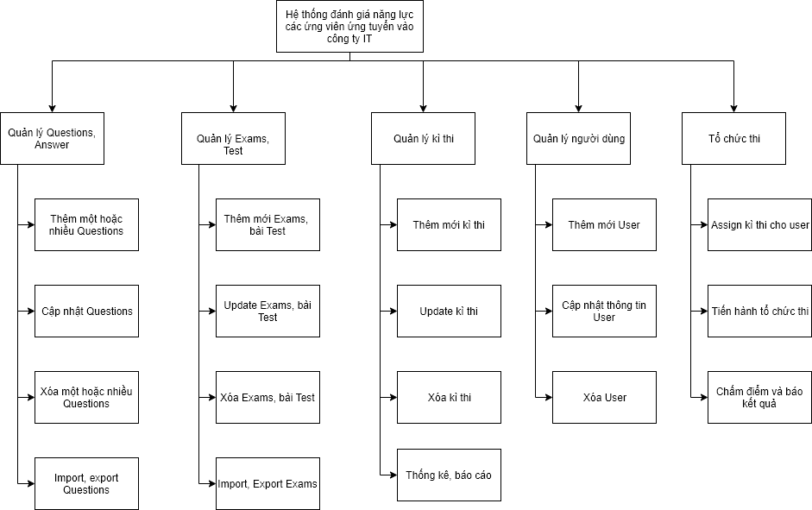

Hình 0.1 Sơ đồ phân rã chức năng

## 2.3. Các ca sử dụng của hệ thống

Hệ thống có các ca sử dụng ứng với mỗi tác nhân chính như sau:

* Quản trị hệ thống (Admin)
* Quản lý user
* Quản trị viên (Manager)
* Đăng nhập
* Quản lý câu hỏi
* Quản lý kì thi
* Quản lý bài thi, đề thi
* Tổ chức thi
* Người dùng UnregisteredUser
* Nhập mã code kì thi
* Xem chi tiết kì thi
* Xem chi tiết bài thi
* Thi

## 2.4. Mô tả Usecase

Mô hình Use case

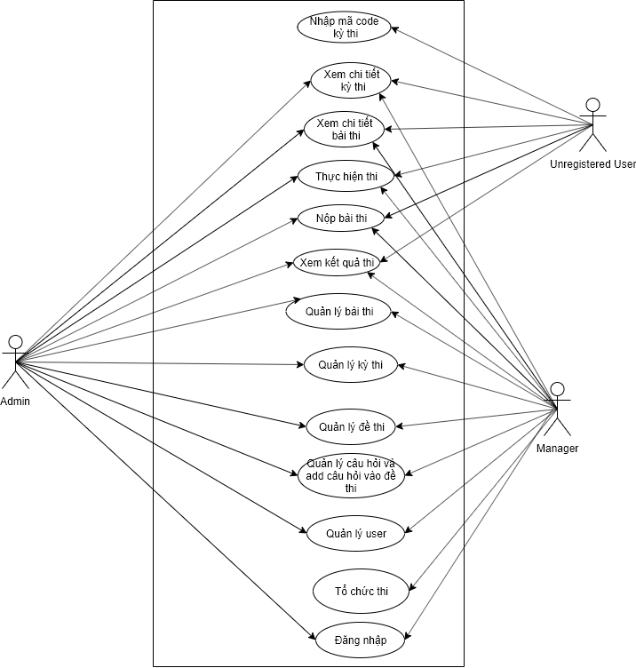

Hình 0.2 Sơ đồ UseCase của hệ thống

* UseCase cho Role Unregistered User:

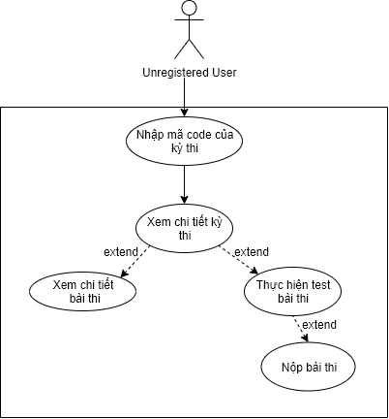

Hình 0.3 Sơ đồ UseCase người dùng chưa có Account hệ thống vào thực hiện Test

* **UseCase cho Role Manager:**

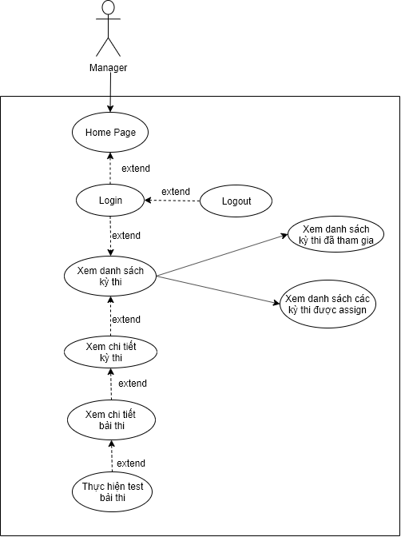

Hình 0.4 UseCase chức năng cho role quản lý hệ thống

* **UseCase cho Role Admin**

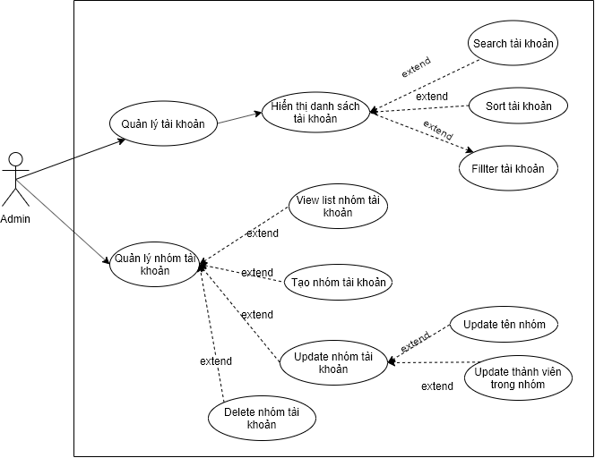

Hình 0.5 UseCase cho chức năng Role quản trị hệ thống

* **UseCase cho System**

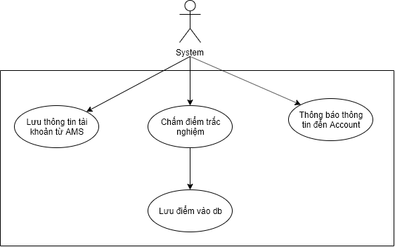

Hình 0.6 UseCase cho chức năng hệ thống

* **UseCase Quản lý Questions và Answer**

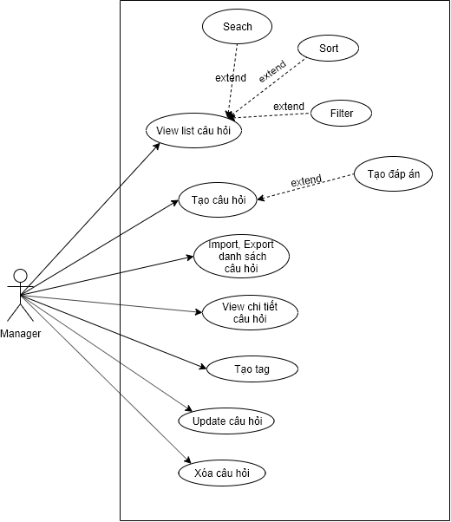

Hình 0.7 UseCase Quản lý Questions và Answer

* **UseCase quản lý Category of Questions**

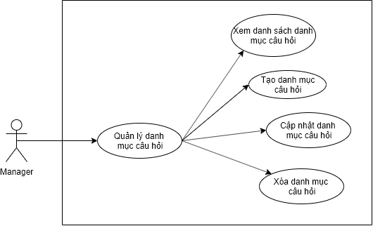

Hình 0.8 UseCase quản lý Category of Questions

* **UseCase quản lý Exams**

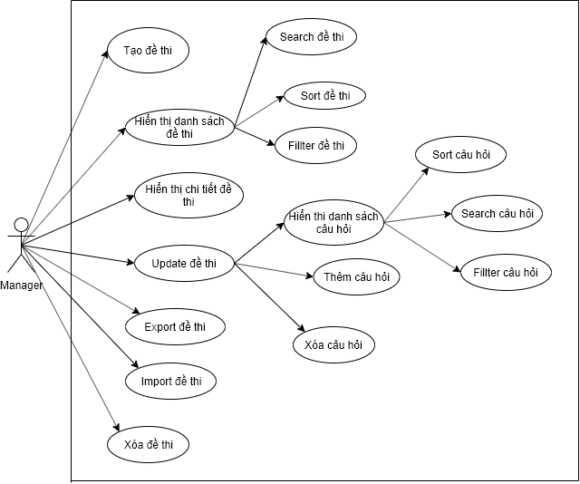

Hình 0.9 UseCase quản lý Exams

* **Quản lý kỳ thi**

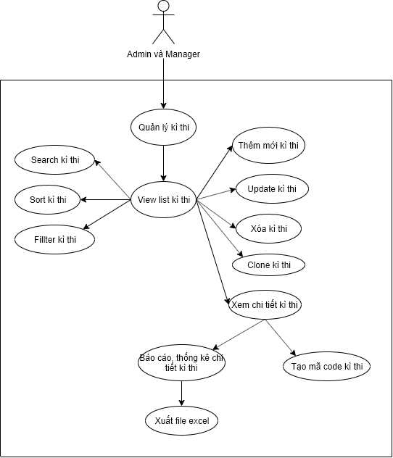

Hình 0.10 UseCase quản lý kì thi

## 2.5. Đặc tả ca sử dụng

### 2.5.1. Đăng nhập

**a. Mô tả tóm tắt**

- Tên ca sử dụng: Đăng nhập

- Mục đích: mô tả cách thức User đăng nhập vào hệ thống.

- Tác nhân: Admin, Manager (Sau đây sẽ gọi là User).

**b. Tiền điều kiện**: Phải có Account trong hệ thống

**c. Các luồng sự kiện chính**

- Luồng sự kiện chính: Ca sử dụng bắt đầu khi User vào trang Home và click vào button [Đăng nhập] để chuyển sang màn hình [Form đăng nhập].

- Hệ thống sẽ hiển thị giao diện để User điền thông tin: tài khoản, mật khẩu.

- User sẽ điền tài khoản được cấp và mật khẩu của mình vào.

- User chọn nút đăng nhập. Nếu tài khoản đã được kích hoạt thì hệ thống thông báo đăng nhập thành công. Nếu lỗi sẽ thực hiện luồng A1.

- Luồng rẽ nhánh:

+ Luồng A1: Đăng nhập không thành công:

* Hệ thống thông báo tài khoản hoặc mật khẩu nhập sai.
* User nhập lại tài khoản hoặc mật khẩu nếu muốn tiếp tục đăng nhập.
* User không muốn tiếp tục đăng nhập và chọn thoát.
* Ca sử dụng kết thúc.

**d. Hậu điều kiện:** Nếu đăng nhập thành công User sẽ đăng nhập được vào hệ thống.

**e. Biểu đồ hoạt động quy trình đăng nhập**

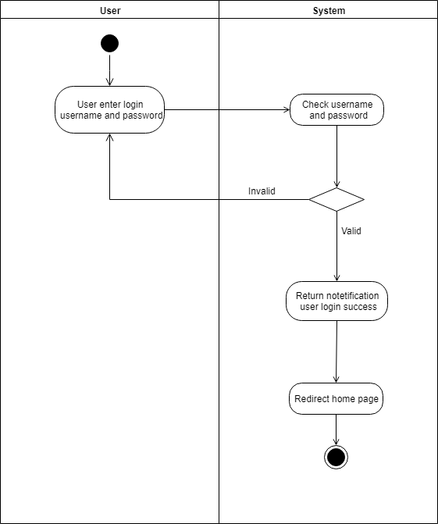

Hình 0.11 Sơ đồ biểu diễn quy trình đăng nhập hệ thống

**f. Biểu đồ tuần tự chức năng đăng nhập**

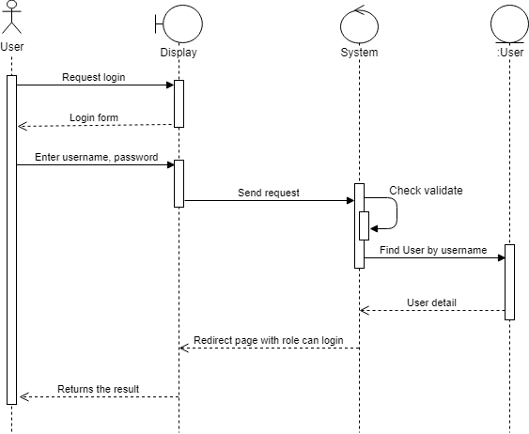

Hình 0.12 Biểu đồ tuần tự chức năng login

### 2.5.2. Quản lý nhập mã code kì thi

**a. Mô tả tóm tắt**

- Tên ca sử dụng: Nhập mã code kỳ thi để làm bài test

- Mục đích: Ca sử dụng này cho phép người dùng khi truy cập vào Website mà chưa được cấp tài khoản login thì sẽ được cấp mã code của kỳ thi để xem thông tin kỳ thi, thông tin chi tiết bài thi của kỳ thi đó. Mỗi mã code chỉ được nhập một lần

- Tác nhân: Unregistered User.

**b. Tiền điều kiện:** Người dùng vào hệ thống chưa có tài khoản hệ thống

**c. Các luồng sự kiện**

- Luồng sự kiện chính: ca sử dụng bắt đầu khi User vào hệ thống thì hệ thống sẽ hiển thị màn hình Home Page. Trên màn hình Home Page User sẽ nhập mã code vào ô input “Search….” Và click vào button “Search” bên cạnh.

- Hệ thống sẽ kiểm tra mã code điền vào đã hợp lệ hay chưa. Nếu mã code hợp lệ thì thực hiện luồng A1, nếu không hợp lệ thì thực hiện luồng A2.

- Các luồng rẽ nhánh:

+ Luồng A1: Nhập mã code hợp lệ.

* Hệ thống kiểm tra mã code còn hiệu lực hay không. Nếu mã code hết hạn sử dụng hiển thị thông báo lỗi.
* User nhập lại mã code, hệ thống kiểm tra mã code có tồn tại hay không. Nếu mã code không tồn tại hiển thị thông báo lỗi.

+ Luồng A2: Nhập mã code không hợp lệ

* Hệ thống hiển thị thông báo lỗi.
* User có thể nhập lại mã code cho hợp lệ chính xác khi đó hệ thống hiển thị các kỳ thi ứng với mã code đó. Khi đó ca sử dụng sẽ kết thúc.

**d. Hậu điều kiện:** Nhập mã code chính xác User sẽ xem được kỳ thi tham gia**.**

**e. Biểu đồ hoạt động chức năng nhập mã code kì thi**

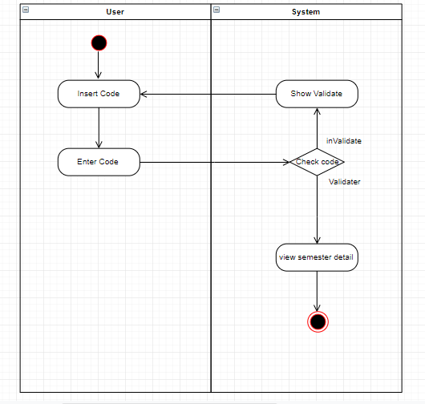

Hình 0.13 Sơ đồ biểu diễn quy trình nhập mã code kì thi

**f. Biểu đồ tuần tự chức năng nhập mã code kì thi**

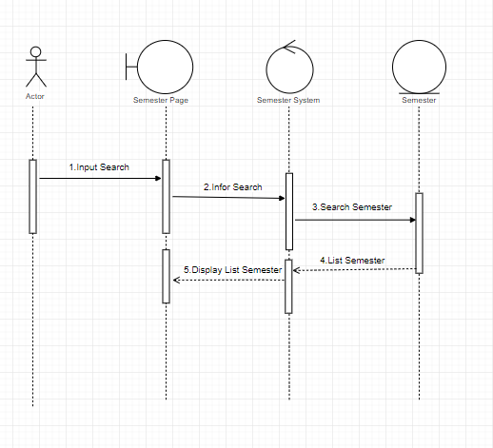

Hình 0.14 Biểu đồ tuần tự chức năng nhập mã code kì thi

### 2.5.3. Xem chi tiết kì thi

**a. Mô tả tóm tắt**

- Tên ca sử dụng: Xem chi tiết kỳ thi

- Mục đích: Hệ thống sẽ hiển thị các thông tin chi tiết của kỳ thi và thông tin các bài thi của kỳ thi mà User tham gia.

- Tác nhân: User, UnregisteredUser.

**b. Tiền điều kiện:**

- Đối với UnregisteredUser: thực hiện thành công usecase nhập mã code kỳ thi thành công.

- Đối với User: đã thực hiện usecase xem danh sách kỳ thi đã tham gia.

**c. Các luồng sự kiện:**

- Luồng sự kiện chính: Ca này sử dụng bắt đầu khi User muốn xem thông tin chi tiết kỳ thi tham gia và các thông tin chi tiết các bài thi nằm trong kỳ thi đó.

- Trong kỳ thi sẽ hiển thị các thông tin: tên kỳ thi, ngày bắt đầu, ngày kết thúc.

- Ngoài ra hệ thống còn hiển thị thông tin danh sách các bài thi của kì thi đó như sau:

+ Tên bài thi

+ Chủ đề thi

+ Thời gian làm bài

+ Tổng số câu hỏi trong đề

+ Số câu trắc nghiệm

**d. Hậu điều kiện:** User thực hiện xong usecase này sẽ xem được thông tin chi tiết các bài thi trong kỳ thi tham gia.

**e. Biểu đồ hoạt động quy trình xem chi tiết kì thi**

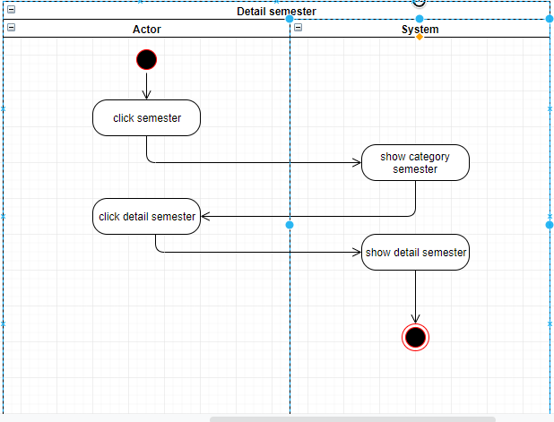

Hình 0.15 Sơ đồ biểu diễn quy trình xem chi tiết kì thi

**f. Biểu đồ tuần tự chức năng xem chi tiết kì thi**

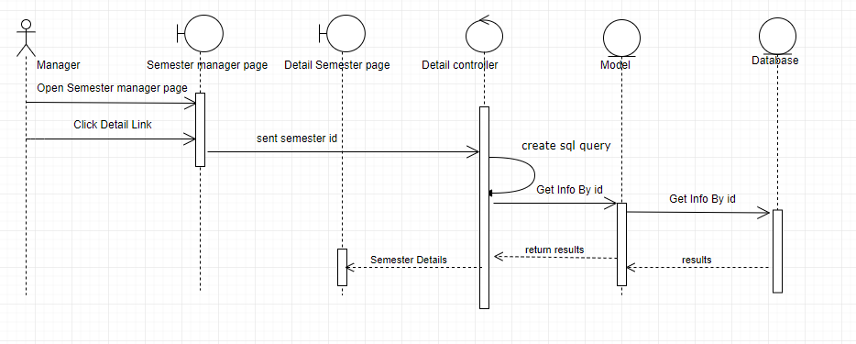

Hình 0.16 Biểu đồ tuần tự chức năng xem chi tiết kì thi

### 2.5.4. Xem chi tiết bài thi

**a. Mô tả tóm tắt**

- Tên ca sử dụng: Xem chi tiết bài thi

- Mục đích: Ca sử dụng này cho phép UnregisteredUser, User xem thông tin chi tiết bài thi.

- Tác nhân: UnregisteredUser, User.

**b. Tiền điều kiện**

- Đối với UnregisterUser: nhập mã code kỳ thi thành công

- Đối với User: Đăng nhập thành công

**c. Các luồng sự kiện:**

- Luồng sự kiện chính: Ca sử dụng này bắt đầu khi UnregisteredUser, User muốn biết thông tin chi tiết của bài thi

- Những thông tin chi tiết của bài thi gồm: Tên bài thi, chủ đề thi, tổng số câu hỏi trong đề, số câu trắc nghiệm, tổng điểm, thời gian làm bài

- Ngoài ra khi User xem xong thông tin chi tiết của bài thi thì User có thể click vào vào button “Vào thi” để bắt đầu làm bài thi.

**d.** **Hậu điều kiện:** User thực hiện usecase này thành công thì có thể vào thực hiện tiến hành làm bài thi trong hệ thống.

### 2.5.5. Thực hiện test bài thi

**a. Mô tả tóm tắt**

- Tên ca sử dụng: tiến hành test bài thi

- Mục đích: User tiến hành thực hiện test bài thi để kiểm tra đánh giá năng lực.

- Tác nhân: User, Unregistered.

**b.** **Tiền điều kiện:**

- UnregisteredUser nhập mã code kỳ thi thành công

- User đăng nhập thành công.

**c. Các luồng sự kiện**

- Luồng sự kiện chính: Khi User, UnregisteredUser click vào button “Vào thi” mỗi bài thi sẽ hiển thị danh sách câu hỏi, câu trả lời ngay trên màn hình. User trả lời câu hỏi bằng cách nhấn tích chọn vào checkbox câu trả lời ngay bên dưới.

- User, UnregisteredUser có thể chỉnh sửa lại câu trả lời bằng cách quay lại câu hỏi cần sửa, sau đó sẽ thực hiện chỉnh sửa câu trả lời cho câu hỏi đó.

- Ở trang thực hiện thi có vùng hiển thị mảng số- số câu hỏi. Khi User, UnregisteredUser tích vào đáp án trả lời thì số tương ứng trong vùng này chuyển thành màu xanh, nếu chưa trả lời thì số này có màu xám.

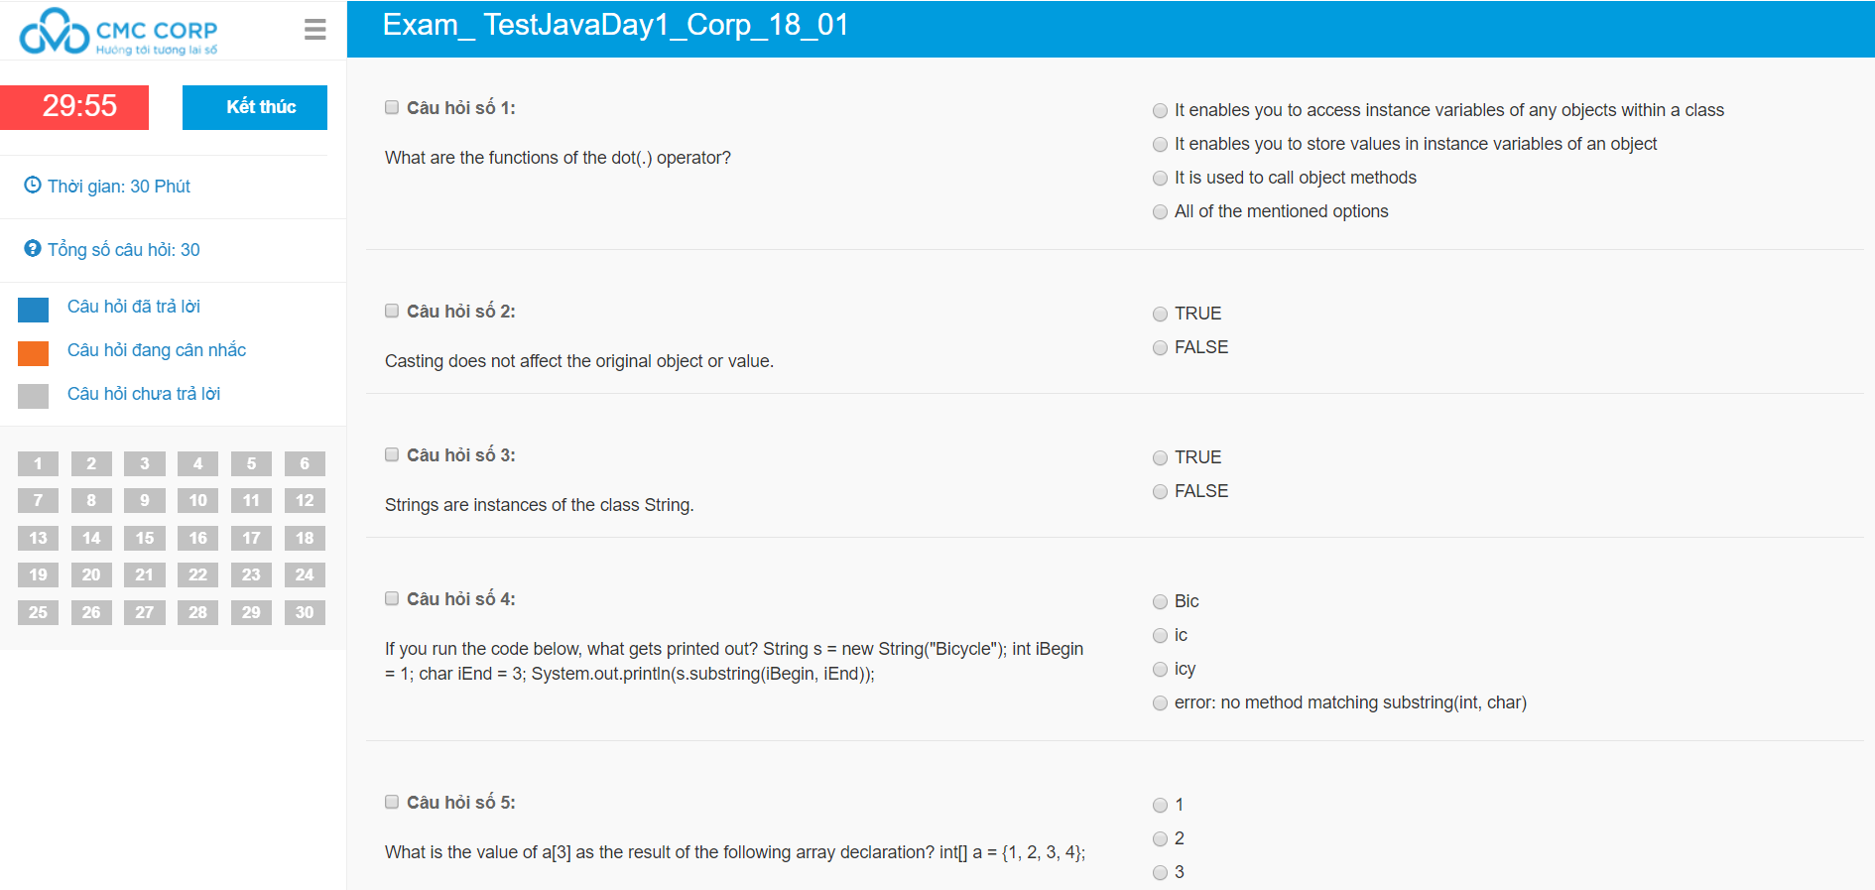

Hình 0.17 Design màn hình thi Test

- Ngoài ra trên màn hình này User, UnregisteredUser có thể xem thời gian còn lại của bài thi. Thời gian thi còn lại sẽ được hiển thị theo format phút: giây.

Khi hết thời gian làm bài hoặc làm bài xong thì User có thể nộp bài thi

**d. Hậu điều kiện:** User tiến hành thực hiện test bài thi xong thực hiện Usecase nộp bài thi.

**e. Biểu đồ hoạt động chức năng Test bài thi**

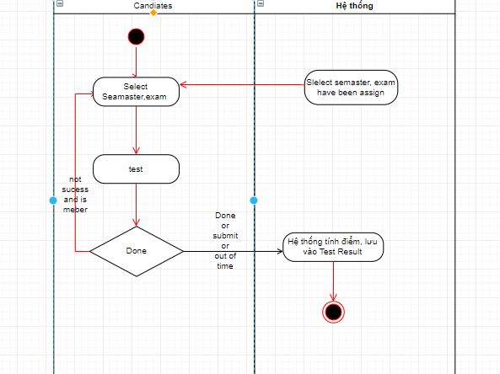

Hình 0.18 Sơ đồ biểu diễn quy trình vào Test bài thi

**f. Biểu đồ tuần tự chức năng Test bài thi**

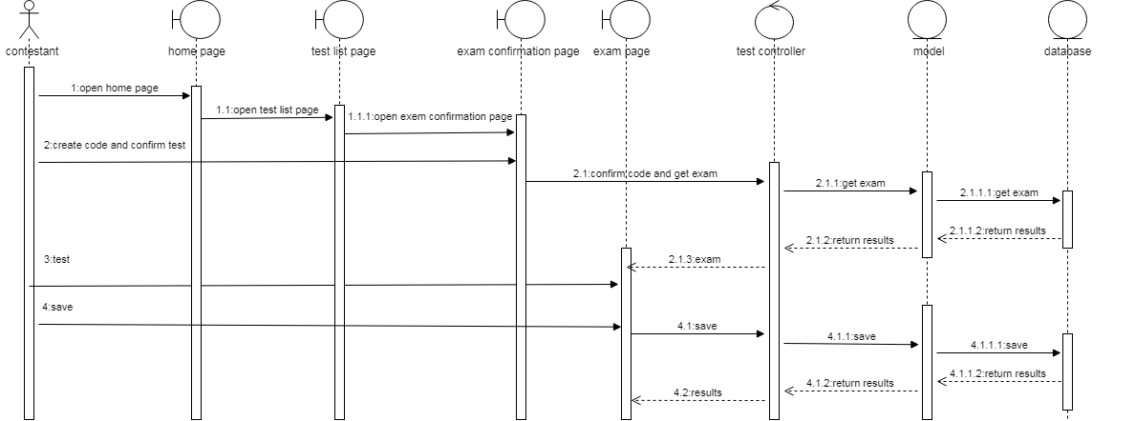

Hình 0.19 Biểu đồ tuần tự chức năng Test bài thi

### 2.5.6. Nộp bài thi

**a. Mô tả tóm tắt**

- Tên ca sử dụng: Nộp bài thi.

- Mục đích: User, UnregisteredUser nộp bài thi hoặc hết thời gian thì hệ thống sẽ tự động nộp bài thi.

- Tác nhân: User, UnregisteredUser.

**b. Tiền điều kiện:** User, UnregisteredUser đang ở trong màn hình Thực hiện test bài thi.

**c. Các luồng sự kiện**

- Luồng sự kiện chính: Usecase này xảy ra khi User, UnregisteredUser muốn nộp bài thi hoặc hết thời gian làm bài thi. Khi User, UnregisteredUser muốn nộp bài thi thì sẽ click vào button “Nộp bài”, hệ thống sẽ hiển thị lên message xác nhận User, UnregisteredUser có muốn nộp hay không.

- Nếu User, UnregisteredUser đồng ý nộp bài hệ thống chấm điểm và lưu kết quả làm bài và chuyển màn hình kết quả thi, hiển thi kết quả, thông tin User, UnregisteredUser vừa thực hiện test bài thi.

- Nếu User, UnregisteredUser không đồng ý nộp bài và tắt message đi thì User, UnregisteredUser vẫn ở màn hình test bài thi.

- Khi hết thời gian làm bài thi thì hệ thống sẽ tự động thực thi:

+ Hệ thống sẽ lưu lại kết quả làm bài.

+ Sau đó hệ thống chuyển sang màn hình kết quả thi hiển thi các thông tin lịch sử User vừa thực hiện test bài thi.

**d. Hậu điều kiện:** không có

### 2.5.7. Quản lý câu hỏi

**a. Mô tả tóm tắt**

- Tên ca sử dụng: Quản lý câu hỏi

- Mục đích: Ca sử dụng này cho phép Admin quản lý được thông tin câu hỏi trong hệ thống. Admin có thể thêm, sửa, xóa thông tin câu hỏi từ hệ thống

- Tác nhân: User.

**b. Tiền điều kiện:** Đăng nhập thành công vào hệ thống

**c. Các luồng sự kiện**

- Luồng sự kiện chính: ca sử dụng bắt đầu khi Admin muốn thêm, sửa, xóa thông tin câu hỏi từ hệ thống.

- Hệ thống sẽ hiển thị các lựa chọn

- Hệ thống yêu cầu Admin chọn công việc mà họ muốn thực hiện.

- Nếu Admin chọn “Thêm câu hỏi”, luồng sự kiện con thêm câu hỏi sẽ được thực hiện.

- Nếu Admin chọn “Sửa thông tin câu hỏi”, luồng sự kiện con sửa thông tin câu hỏi sẽ được thực hiện.

- Nếu Admin chọn “Xóa câu hỏi”, luồng sự kiện con xóa câu hỏi được thực hiện.

**\* Thêm một câu hỏi:**

+ Hệ thống yêu cầu Admin nhập thông tin câu hỏi:

* Tiêu đề
* Danh mục câu hỏi
* Loại câu hỏi
* Mức độ câu hỏi
* Nội dung
* Thẻ tag
* Admin nhập thông tin được yêu cầu
* Hệ thống tạo ra Id tự động và gán cho câu hỏi
* Một câu hỏi mới được thêm vào hệ thống
* Hệ thống cung cấp cho Admin Id mới của câu hỏi

**Biểu đồ hoạt động quy trình thêm mới Questions**

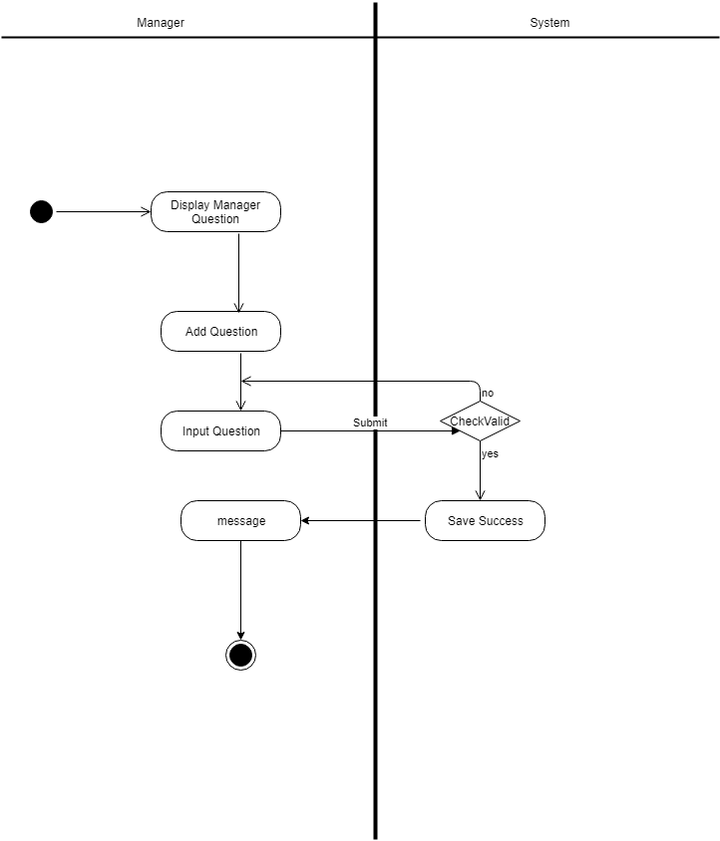

Hình 0.20 Sơ đồ biểu diễn quy trình thêm mới Questions

**Biểu đồ tuần tự chức năng thêm mới Questions**

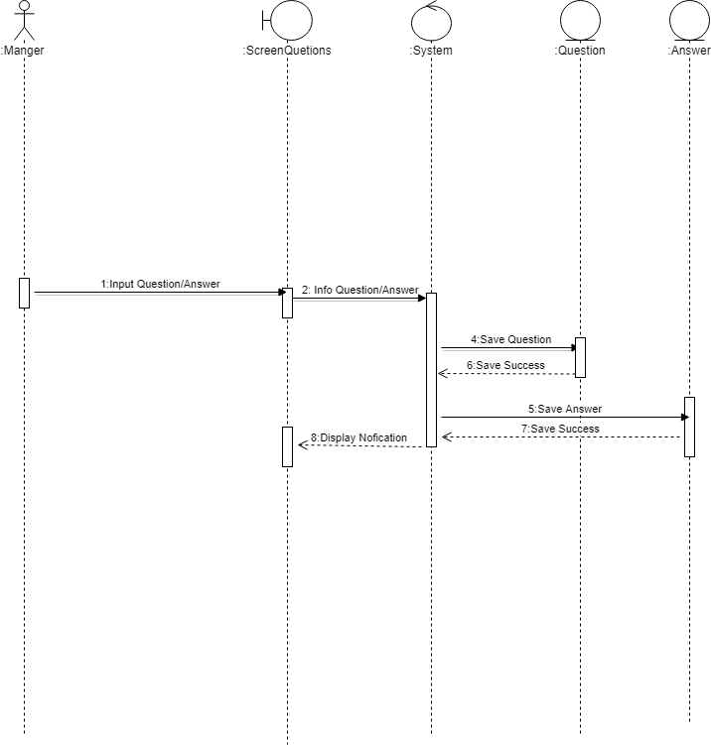

Hình 0.21 Biểu đồ tuần tự quy trình thêm mới Questions

**\* Sửa một câu hỏi:**

* Hệ thống yêu cầu Admin nhập Id của câu hỏi
* Admin nhập vào Id của câu hỏi.
* Hệ thống kiểm tra Id của câu hỏi vừa nhập có tồn tại hay không nếu không tồn tại thì thực hiện luồng A1.
* Hệ thống hiển thị thông tin về câu hỏi có Id vừa nhập
* Admin sửa những thông tin cần thiết về câu hỏi và xác nhận việc sửa đổi
* Hệ thống cập nhật những thay đổi vừa được thực hiện.

**Biểu đồ hoạt động quy trình cập nhật Questions**

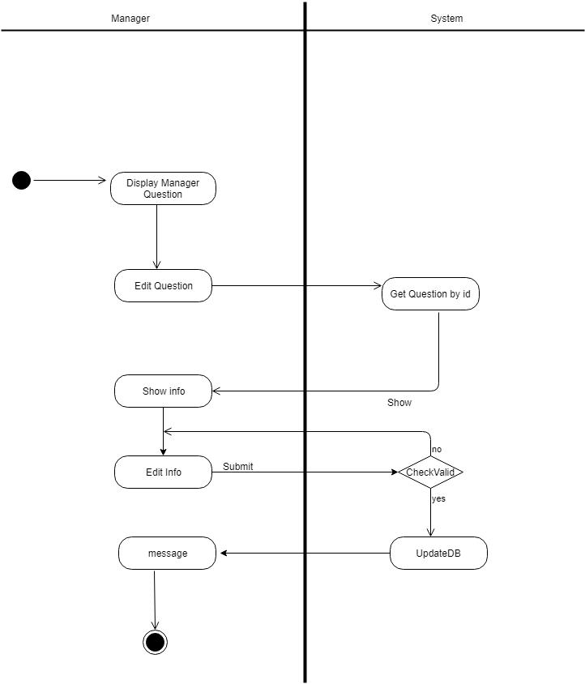

Hình 0.22 Sơ đồ biểu diễn quy trình cập nhật Questions

**Biểu đồ tuần tự của quy trình cập nhật Questions**

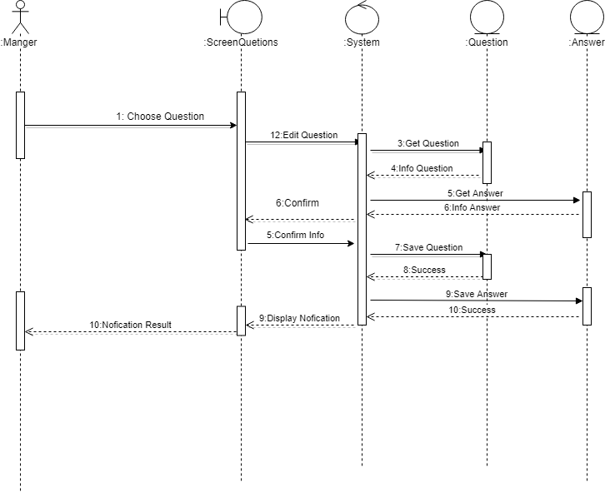

Hình 0.23 Biểu đồ tuần tự quy trình cập nhật Questions

***\** Xóa một câu hỏi:**

* Hệ thống yêu cầu Admin nhập Id của câu hỏi.
* Admin nhập vào Id câu hỏi
* Hệ thống kiểm tra Id của câu hỏi vừa nhập có tồn tại hay không. Nếu không tồn tại thì thực hiện luồng A1.
* Hệ thống hiển thị thông tin về câu hỏi có Id vừa nhập.
* Hê thống nhắc Admin xác nhận việc xóa câu hỏi.
* Admin xác nhận việc xóa.
* Câu hỏi đó sẽ bị xóa khỏi hệ thống
* Luồng rẽ nhánh:
* Luồng A1: nhập Id câu hỏi không tồn tại

+ Hệ thống thông báo lỗi

+ Hệ thống yêu cầu Admin nhập vào Id câu hỏi khác hoặc hủy bỏ thao tác xóa hoặc sửa.

+ Nếu quản trị viên nhập Id câu hỏi khác thì quay lại luồng xóa hoặc sửa

+ Nếu quản trị hệ thống chọn hủy, ca sử dụng kết thúc.

**Biểu đồ hoạt động quy trình xóa Questions**

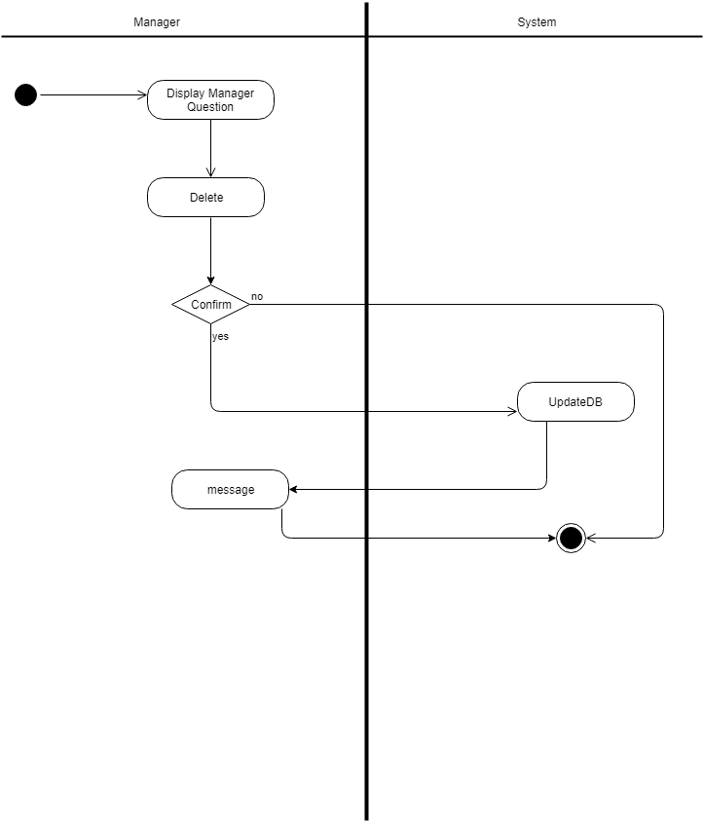

Hình 0.24 Sơ đồ biểu diễn quy trình xóa Questions

**Biểu đồ tuần tự cho chức năng xóa Questions**

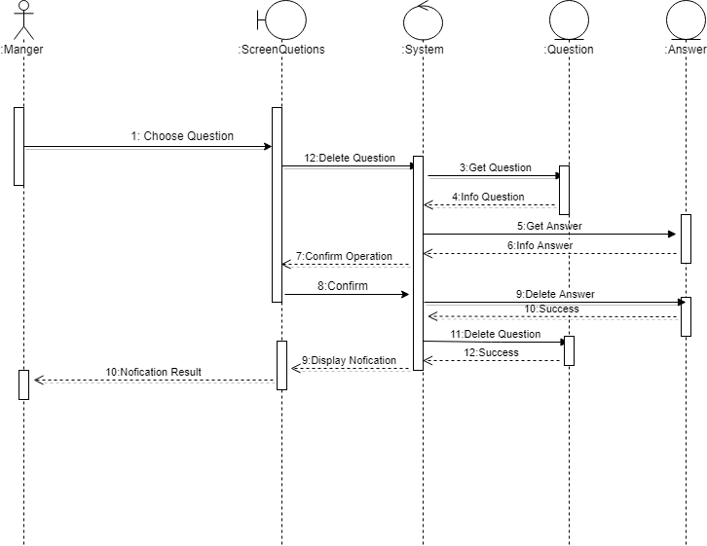

Hình 0.25 Biểu đồ tuần tự chức năng xóa Questions

**d. Hậu điều kiện:** Nếu ca sử dụng này được thực hiện thành công, thông tin về câu hỏi được thêm vào, sửa đổi hay xóa khỏi hệ thống. Trong các trường hợp khác hệ thống ở trong trạng thái chưa đổi.

### 2.5.8. Quản lý đề thi

**a. Mô tả tóm tắt**

- Tên ca sử dụng: Quản lý đề thi

- Mục đích: Ca sử dụng này cho phép Admin muốn thêm, sửa, xóa thông tin đề thi từ hệ thống. Admin có thể thêm, sửa, xóa thông tin đề thi từ hệ thống

- Tác nhân: User

**b. Tiền điều kiện:** Đăng nhập thành công vào hệ thống

**c. Các luồng sự kiện**

**-** Luồng sự kiện chính: Ca sử dụng bắt đầu khi Admin muốn thêm, sửa, xóa thông tin đề thi từ hệ thống

- Hệ thống sẽ hiển thị các lựa chọn

- Hệ thống yêu cầu Admin chọn công việc mà họ muốn thực hiện

- Nếu Admin chọn “Thêm đề thi” luồng sự kiện con thêm đề thi sẽ được thực hiện.

- Nếu Admin chọn “Sửa thông tin đề thi” luồng sự kiện con sửa thông tin đề thi sẽ được thực hiện

- Nếu Admin chọn “Xóa đề thi” luồng sự kiện con xóa đề thi được thực hiện.

**\* Thêm một đề thi:**

+ Hệ thống yêu cầu Admin nhập thông tin đề thi:

* Tiêu đề
* Tên bài thi
* Người tạo đề
* Danh mục
* Số câu hỏi trong đề
* Số câu hỏi nằm trong ngân hàng đề thi
* Ghi chú
* Admin nhập thông tin được yêu cầu
* Hệ thống tạo ra Id tự động và gán cho đề thi
* Một câu hỏi mới được thêm vào hệ thống
* Hệ thống cung cấp cho Admin Id mới của đề thi

**Biểu đồ hoạt động quy trình thêm mới đề thi**

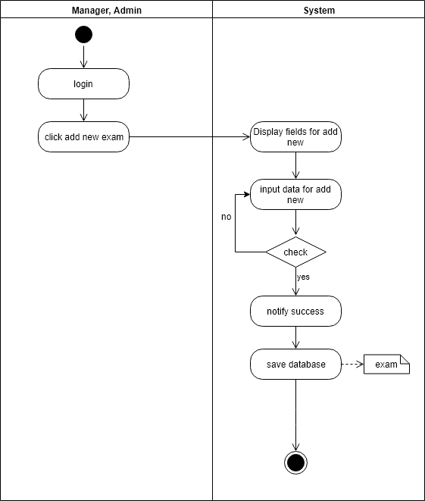

Hình 0.26 Sơ đồ biểu diễn quy trình thêm mới đề thi

**Biểu đồ tuần tự quy trình thêm mới đề thi**

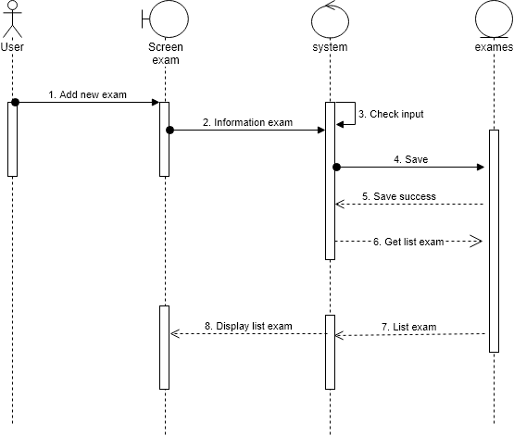

Hình 0.27 Biểu đồ tuần tự quy trình thêm mới đề thi

**\* Sửa một đề thi:**

* Hệ thống yêu cầu Admin nhập Id của đề thi.
* Admin nhập vào Id của đề thi
* Hệ thống kiểm tra Id của đề thi vừa nhập có tồn tại hay không. Nếu không tồn tại thì thực hiện luồng A1.
* Hệ thống hiển thị thông tin về đề thi có Id vừa nhập
* Admin sửa những thông tin cần thiết về đề thi và xác nhận việc sửa đổi
* Hệ thống cập nhật những thay đổi vừa được thực hiện.

**Biểu đồ hoạt động quy trình cập nhật đề thi**

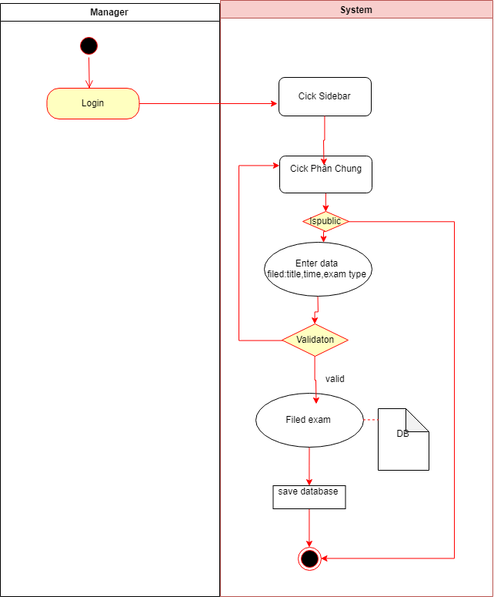

Hình 0.28 Sơ đồ biểu diễn quy trình cập nhật đề thi

**Biểu đồ tuần tự quy trình cập nhật đề thi**

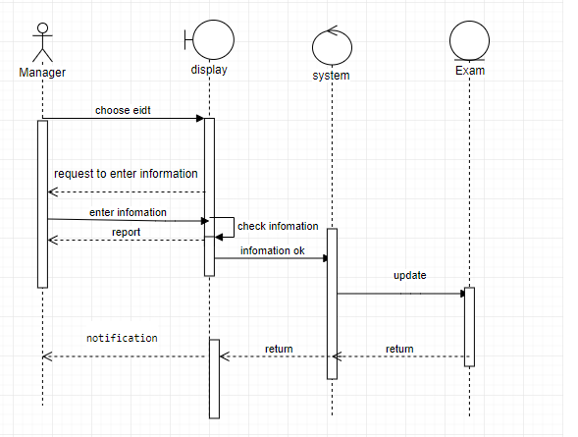

Hình 0.29 Biểu đồ tuần tự quy trình cập nhật đề thi

**\* Xóa một đề thi:**

* Hệ thống yêu cầu Admin nhập Id của đề thi
* Admin nhập vào Id đề thi
* Hệ thống kiểm tra Id của đề thi vừa nhập có tồn tại hay không. Nếu không tồn tại thì thực hiện luồng A1.
* Hệ thống hiển thị thông tin về đề thi có Id vừa nhập.
* Hệ thống nhắc Admin xác nhận việc xóa đề thi.
* Admin xác nhận việc xóa.
* Đề thi đó sẽ bị xóa khỏi hệ thống
* Luồng rẽ nhánh:
* Luồng A1: nhập Id đề thi không tồn tại

+ Hệ thống thông báo lỗi

+ Hệ thống yêu cầu Admin nhập vào Id đề thi khác hoặc hủy bỏ thao tác xóa hoặc sửa.

+ Nếu quản trị viên nhập Id đề thi khác thì quay lại luồng xóa hoặc sửa.

+ Nếu quản trị hệ thống chọn hủy, ca sử dụng kết thúc.

**Sơ đồ hoạt động quy trình xóa đề thi**

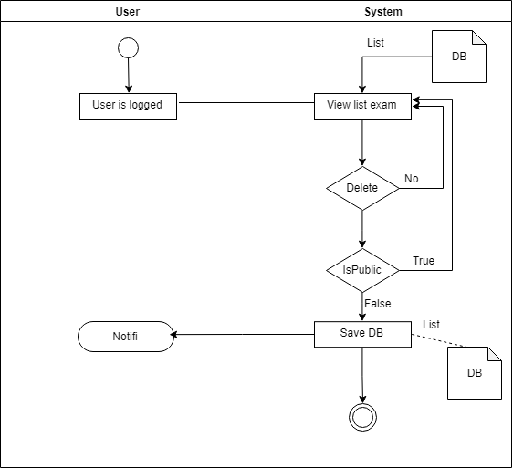

Hình 0.30 Sơ đồ biểu diễn quy trình xóa đề thi

**Biểu đồ tuần tự chức năng xóa đề thi**

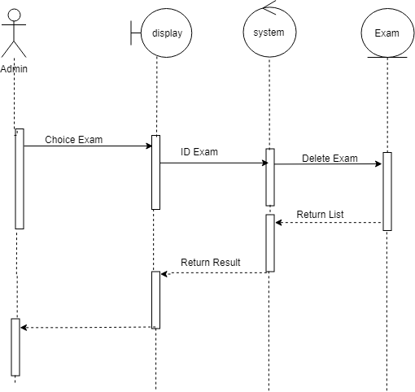

Hình 0.31 Biểu đồ tuần tự quy trình xóa đề thi

**d. Hậu điều kiện:** Nếu ca sử dụng này được thực hiện thành công, thông tin về đề thi được thêm vào, sửa đổi hay xóa khỏi hệ thống. Trong các trường hợp khác hệ thống ở trong trạng thái chưa đổi.

### 2.5.9. Quản lý người dùng

**a. Mô tả tóm tắt**

- Tên ca sử dụng: Quản lý người dùng

- Mục đích: ca sử dụng này cho phép Admin quản lý được thông tin người dùng trong hệ thống. Admin có thể thêm, sửa, xóa, sort, search, fillter thông tin User từ hệ thống.

- Tác nhân: Admin

**b. Tiền điều kiện:** Đăng nhập thành công vào hệ thống

**c. Các luồng sự kiện**

**-** Danh sách các tài khoản trong hệ thống được hiển thị trong 1 bảng. Với mỗi dòng bao gồm các thông tin cơ bản của tài khoản như: Email, Username, Fullname, Department, Position,…

- List default sort theo trường Usernamr A-Z

- Admin có thể thực hiện các chức năng như search, sort, filter, thêm, sửa, xóa thông tin người dùng từ hệ thống.

**Biểu đồ hoạt động quy trình hiển thị danh sách các tài khoản Account**

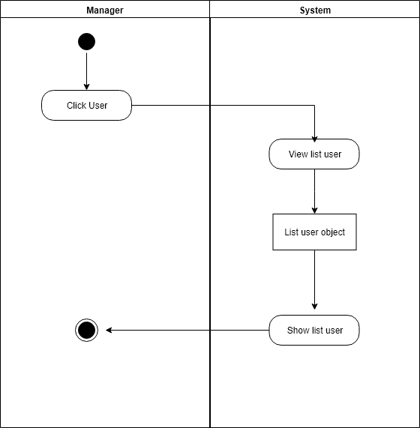

Hình 0.32 Sơ đồ biểu diễn quy trình hiển thị danh sách các tài khoản Account

**Biểu đồ tuần tự quy trình hiển thị danh sách các tài khoản Account**

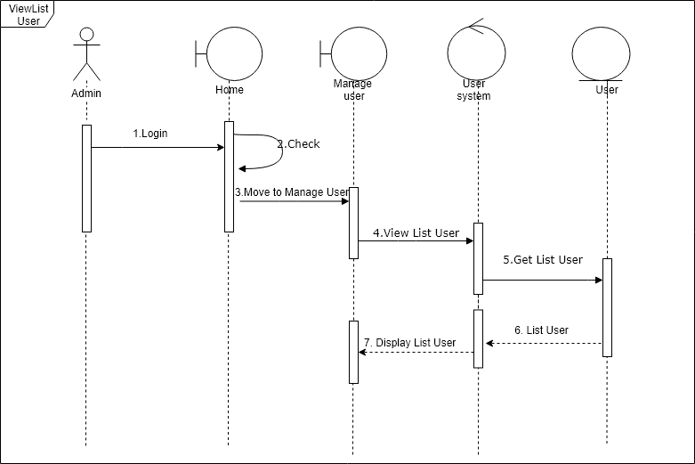

Hình 0.33 Biểu đồ tuần tự chức năng hiển thị danh sách các Account

* **Search Account**

**-** Trong màn hiển thị danh sách các Account Admin nhập từ hoặc cụm từ muốn tìm kiếm từ bàn phím vào ô input và ấn “Enter” hoặc click button “Search” thì danh sách Account có tiêu đề giống hoặc gần giống với cụm từ tìm kiếm sẽ được hệ thống hiển thị.

**Biểu đồ hoạt động quy trình Tìm kiếm Account**

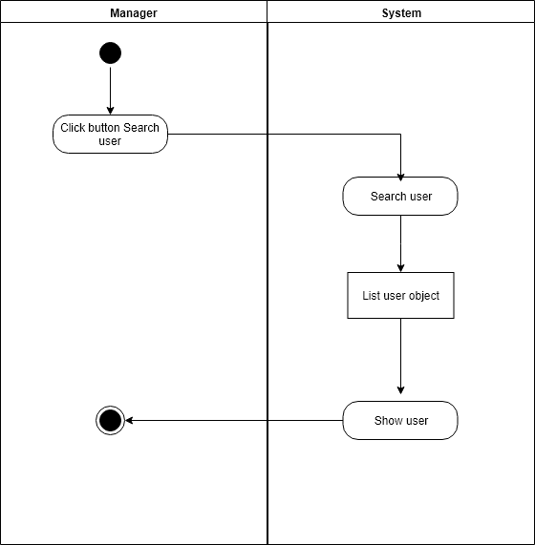

Hình 0.34 Sơ đồ biểu diễn quy trình tìm kiếm Account

**Biểu đồ tuần tự chức năng tìm kiếm Account**

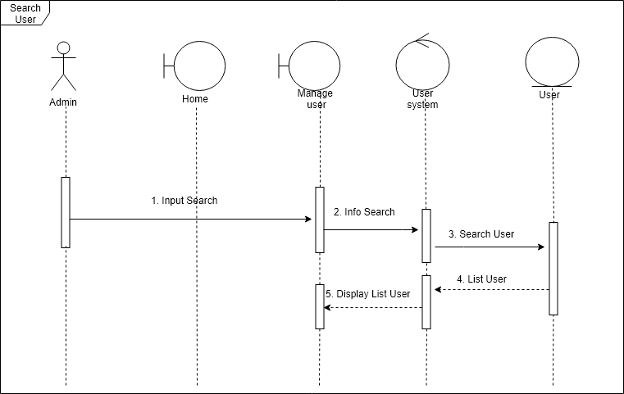

Hình 0.35 Biểu đồ tuần tự chức năng tìm kiếm Account

* **Filter Account**

- Trong màn hình hiển thị danh sách tài khoản Admin có thể lọc đề thi theo form tiêu chí sau:

+ Department: (VD: rrc, du,…)

+ Position: (VD: DEV, BA, Tester,…)

- Hệ thống sẽ hiển thị các Account đã được lọc

**Biểu đồ hoạt động của quy trình Filter Account**

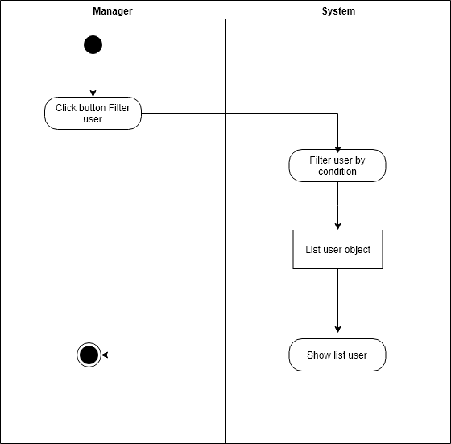

Hình 0.36 Sơ đồ biểu diễn quy trình Filter Account

**Biểu đồ tuần tự chức năng Filter Account**

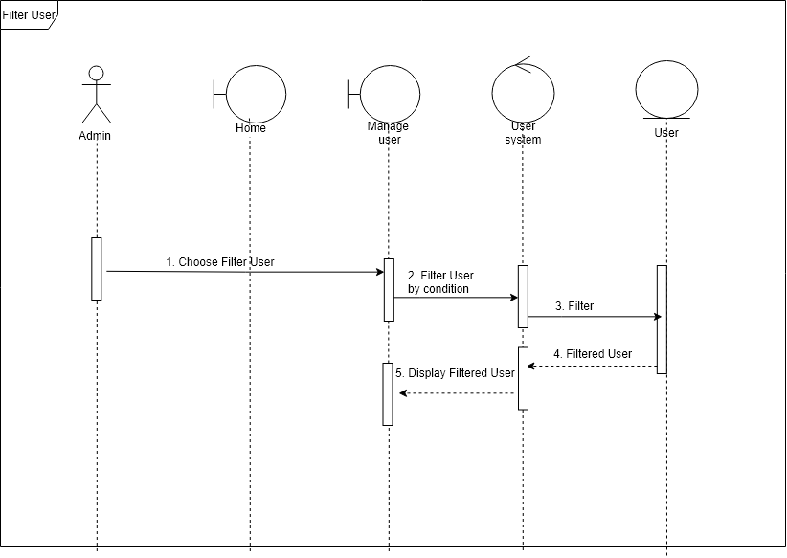

Hình 0.37 Biểu đồ tuần tự chức năng Filter Account

* **Thêm mới Account**

+ Hệ thống yêu cầu Admin nhập thông tin Account gồm các trường:

* Tiêu đề
* UserName
* Password
* Role
* FullName
* Phone
* Email
* Address
* Department
* Position
* Avatar
* Status

+ Admin nhập thông tin được yêu cầu

+ Hệ thống tạo ra Id tự động và gán cho Account

+ Một người dùng mới được thêm vào hệ thống

+ Hệ thống cung cấp cho Admin Id mới của người dùng

**Biểu đồ hoạt động cho quy trình thêm mới Account**

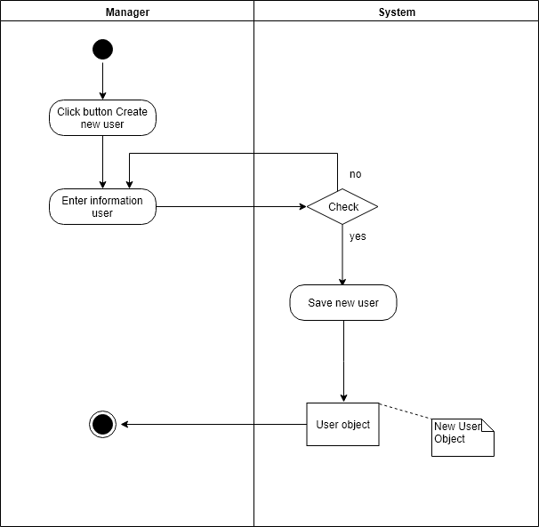

Hình 0.38 Sơ đồ biểu diễn quy trình thêm mới tài khoản Account

**Biểu đồ tuần tự cho chức năng thêm mới Account**

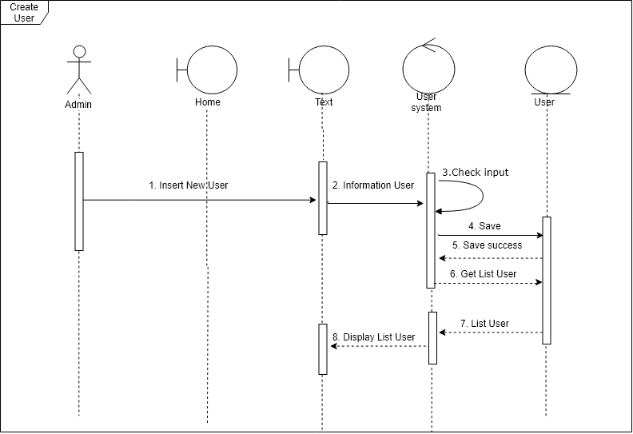

Hình 0.39 Biểu đồ tuần tự quy trình thêm mới Account

* **Cập nhật thông tin Account:**
* Hệ thống yêu cầu Admin nhập Id của người dùng
* Admin nhập vào Id của người dùng
* Hệ thống kiểm tra Id của người dùng vừa nhập có tồn tại hay không
* Nếu không tồn tại thì thực hiện luồng A1
* Hệ thống hiển thị thông tin về người dùng có Id vừa nhập
* Admin sửa những thông tin cần thiết về người dùng và xác nhận việc sửa đổi
* Hệ thống cập nhật những thay đổi vừa được thực hiện

**Biểu đồ hoạt động chức năng cập nhật thông tin Account**

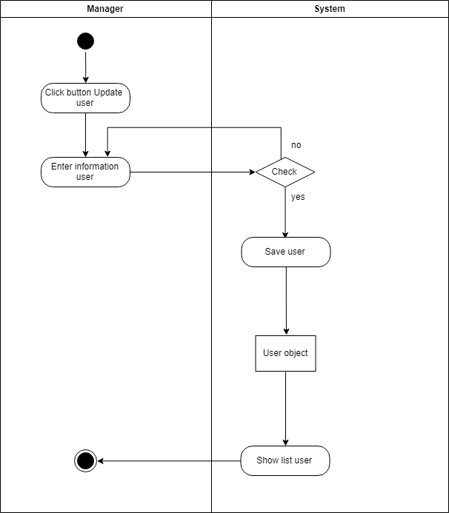

Hình 0.40 Sơ đồ hoạt động quy trình cập nhật thông tin Account

**Biểu đồ tuần tự quy trình cập nhật thông tin Account**

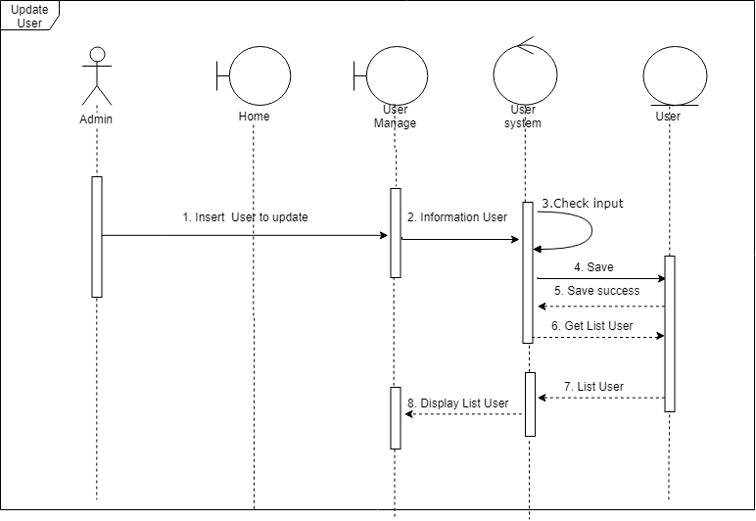

Hình 0.41 Sơ đồ tuần tự quy trình cập nhật thông tin Account

* **Xóa Account:**
* Hệ thống yêu cầu Admin nhập Id của người dùng.
* Admin nhập vào Id người dùng.
* Hệ thống kiểm tra Id của người dùng vừa nhập có tồn tại hay không. Nếu không tồn tại thì thực hiện luồng A1.
* Hệ thống hiển thị thông tin về người dùng có Id vừa nhập.
* Hệ thống nhắc Admin xác nhận việc xóa người dùng.
* Admin xác nhận việc xóa.
* Người dùng đó sẽ bị xóa khỏi hệ thống
* Luồng rẽ nhánh:
* Luồng A1: nhập Id người dùng không tồn tại
* Hệ thống thông báo lỗi
* Hệ thống yêu cầu Admin nhập vào Id đề thi khác hoặc hủy bỏ thao tác xóa hoặc sửa.
* Nếu quản trị viên nhập Id người dùng khác thì quay lại luồng xóa hoặc sửa.
* Nếu quản trị hệ thống chọn hủy, ca sử dụng kết thúc.

**Biểu đồ hoạt động quy trình Xóa Account**

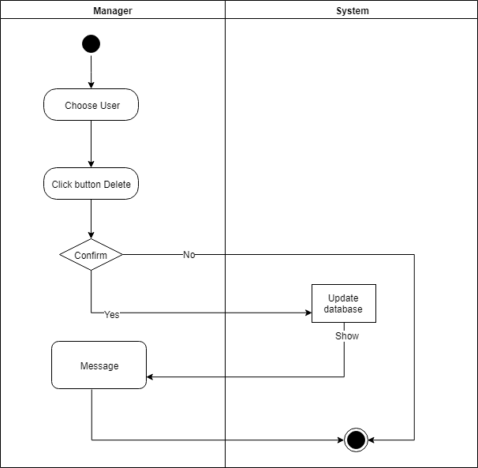

Hình 0.42 Sơ đồ biểu diễn quy trình xóa Account

**Biểu đồ tuần tự chức năng xóa Account**

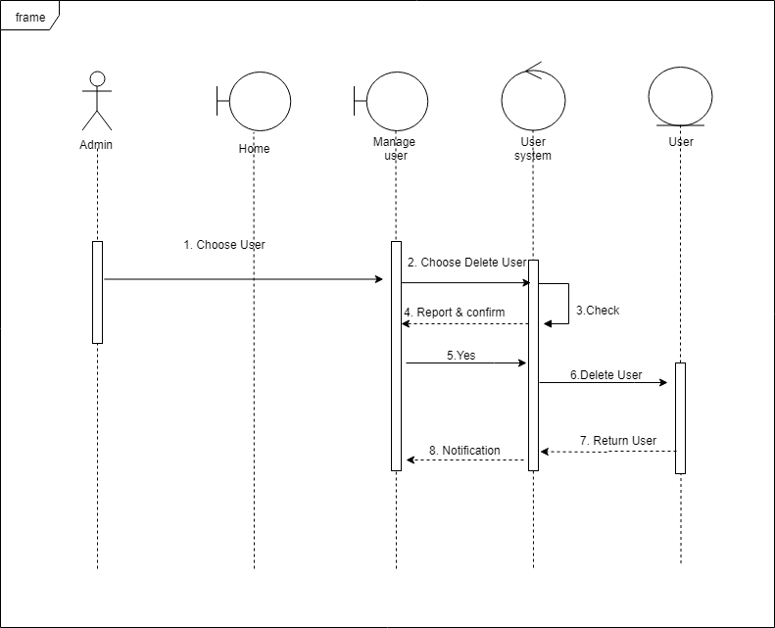

Hình 0.43 Biểu đồ tuần tự chức năng xóa Account

1. **Hậu điều kiện:** Nếu ca sử dụng này được thực hiện thành công, thông tin về người dùng được thêm vào, sửa đổi hay xóa khỏi hệ thống. Trong các trường hợp khác hệ thống ở trong trạng thái chưa đổi.

## 2.6. Thiết kế hệ thống

### 2.6.1. Thiết kế lớp

***Biểu đồ lớp***

* *Biểu đồ cho module quản User, GroupUser*

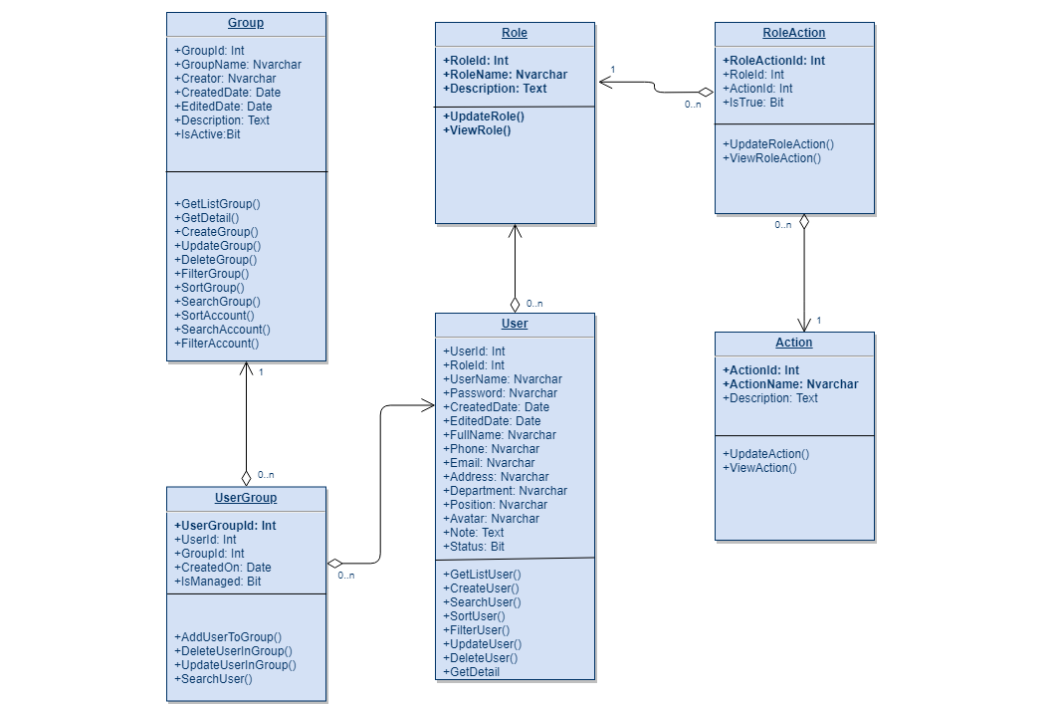

Hình 0.44 Biểu đồ lớp cho chức năng quản lý User, GroupUser

* *Biểu đồ lớp cho chức năng quản lý Questions, Answer*

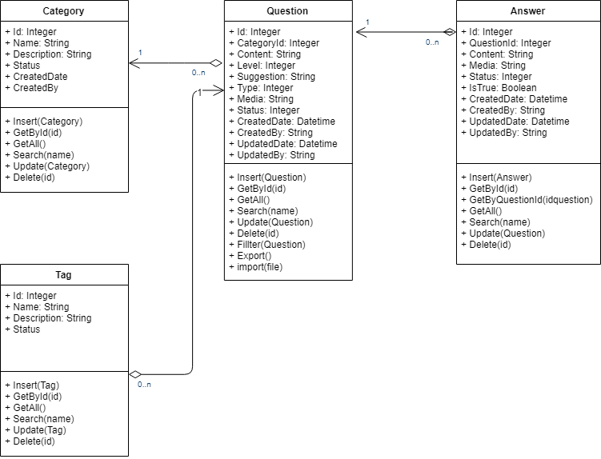

Hình 0.45 Biểu đồ lớp cho chức năng quản lý Questions, Answer

* *Biểu đồ lớp cho chức năng quản lý Exams, Test*

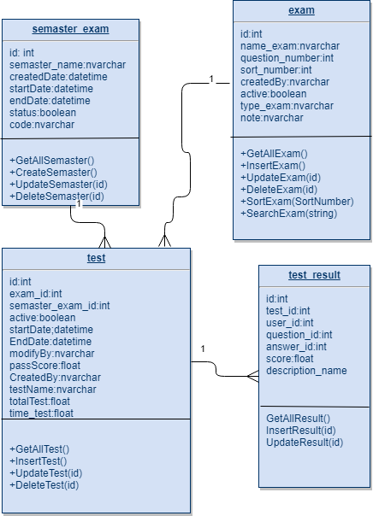

Hình 0.46 Biểu đồ lớp cho chức năng quản Exams, Test

* *Biểu đồ lớp cho chức năng quản lý Tổ chức Thi Test*

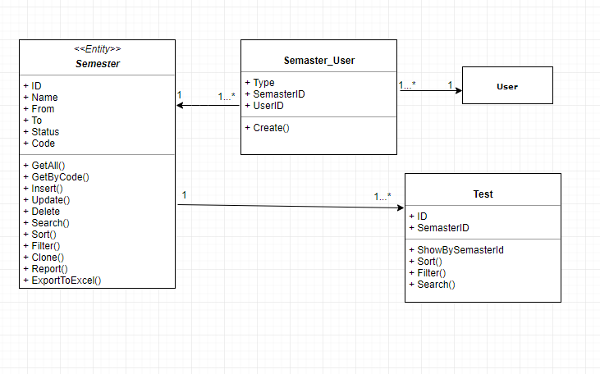

Hình 0.47 Biểu đồ lớp cho chức năng quản lý Tổ chức thi Test

### 2.6.2. Thiết kế cơ sở dữ liệu

Mô hình quan hệ

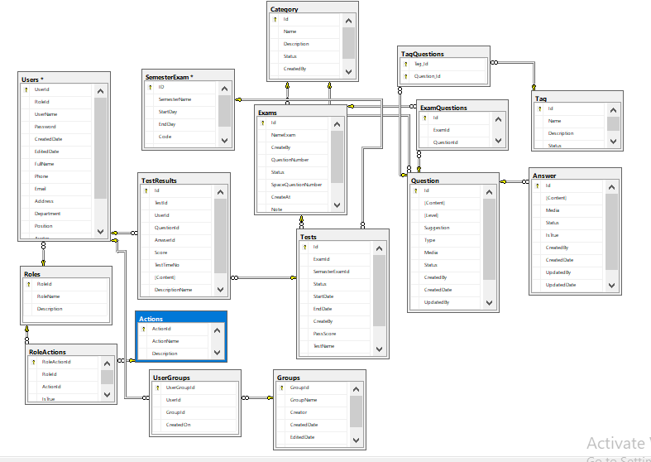

Hình 0.48 Mô tả quan hệ các bảng

**Mô tả các bảng**

***Danh sách các bảng***

Bảng 0.1 Danh sách các bảng

|  |  |  |
| --- | --- | --- |
| **STT** | **Tên bảng** | **Mô tả** |
| *1* | User | Thông tin về tài khoản Account hệ thống |
| 2 | UserGroups | Liên kết giữa bảng User và Groups |
| 3 | Test | Lưu trữ các bài thi test của hệ thống |
| 4 | TestResult | Lưu trữ thông tin kết quả thi test của User |
| 5 | SemesterExam | Thông tin kì thi của hệ thống |
| 6 | Actions | Thông tin các hành động của User dùng cho việc phân quyền |
| 7 | Roles | Lưu thông tin vai trò của User trong hệ thống |
| 8 | RoleActions | Liên kết giữa bảng Roles và Actions |
| 9 | Questions | Lưu trữ thông tin câu hỏi của hệ thống |
| 10 | Answer | Lưu trữ thông tin đáp án của hệ thống |
| 11 | Groups | Lưu trữ thông tin nhóm User của hệ thống |
| 12 | Exams | Lưu trữ thông tin đề thi của hệ thống |
| 13 | ExamQuestions | Lưu trữ thông tin câu hỏi trong đề thi |
| 14 | Tag | Dùng trong việc tìm kiếm, tạo các thẻ tag cho hệ thống tìm kiếm nhanh hơn |
| 15 | Category | Danh mục câu hỏi, đề thi |
| 16 | TagQuestions | Thẻ tag của câu hỏi |

***Bảng Users***

Bảng 0.2 Bảng User

|  |  |  |  |  |
| --- | --- | --- | --- | --- |
| **STT** | **Tên trường** | **Kiểu** | **Not null** | **Ghi chú** |
| 1 | UserId | int | x | ID khóa chính |
| 2 | RoleId | int | x | Vai trò của User |
| 3 | UserName | Nvarchar(50) | x | Tên đăng nhập hệ thống |
| 4 | Password | Nvarchar(50) | x | Mật khẩu |
| 5 | CreateDate | datetime | x | Ngày tạo User |
| 6 | FullName | Nvarchar(50) | x | Họ và tên của User |
| 7 | Phone | Varchar(15) | x | Số điện thoại |
| 8 | Email | Varchar(20) | x | Địa chỉ Email |
| 9 | Address | Nvarchar(50) | x | Địa chỉ thường trú |
| 10 | Department | Nvarchar(50) | x | Bộ phận làm việc |
| 11 | Position | Nvarchar(50) | x | Vị trí |
| 12 | Avatar | Varchar(50) |  | Ảnh đại diện |
| 13 | Note | Text |  | Ghi chú |
| 14 | Status | bit | x | Trạng thái |

***Bảng Group***

Bảng 0.3 Bảng Groups

|  |  |  |  |  |
| --- | --- | --- | --- | --- |
| **STT** | **Tên trường** | **Kiểu** | **Not null** | **Ghi chú** |
| 1 | GroupId | int | x | ID khóa chính |
| 2 | GroupName | Nvarchar(50) | x | Tên nhóm User |
| 3 | Creator | Nvarchar(50) | x | Người tạo |
| 4 | CreateDate | Datetime |  | Ngày tạo |
| 5 | EditDate | Datetime |  | Ngày cập nhậtt |
| 6 | Description | Nvarchar(50) |  | Mô tả |

***Bảng Actions***

Bảng 0.4 Bảng Actions

|  |  |  |  |  |
| --- | --- | --- | --- | --- |
| **STT** | **Tên trường** | **Kiểu** | **Not null** | **Ghi chú** |
| 1 | ActionId | int | x | ID khóa chính |
| 2 | ActionName | Nvarchar(50) |  | Tên hành động |
| 3 | Description | Nvarchar(50) |  | Mô tả |

***Bảng Roles***

Bảng 0.5 Bảng Roles

|  |  |  |  |  |
| --- | --- | --- | --- | --- |
| **STT** | **Tên trường** | **Kiểu** | **Not null** | **Ghi chú** |
| 1 | RoleId | int | x | ID khóa chính |
| 2 | RoleName | Nvarchar(50) |  | Tên vai trò User |
| 3 | Description | Nvarchar(50) |  | Mô tả |

***Bảng RoleActions***

Bảng 0.6 Bảng RoleActions

|  |  |  |  |  |
| --- | --- | --- | --- | --- |
| **STT** | **Tên trường** | **Kiểu** | **Not null** | **Ghi chú** |
| 1 | RoleActionId | int | x | ID khóa chính |
| 2 | RoleId | int | x | Vai trò User |
| 3 | ActionId | int | x | Hành động |
| 4 | IsTrue | bit | x | Trạng thái |

***Bảng UserGroups***

Bảng 0.7 Bảng UserGroups

|  |  |  |  |  |
| --- | --- | --- | --- | --- |
| **STT** | **Tên trường** | **Kiểu** | **Not null** | **Ghi chú** |
| 1 | UserGroupId | int | x | ID khóa chính |
| 2 | UserId | int | x | User |
| 3 | GroupId | int | x | Nhóm |
| 4 | CreateDate | datetime |  | Ngày tạo |

***Bảng Category***

Bảng 0.8 Bảng Category

|  |  |  |  |  |
| --- | --- | --- | --- | --- |
| **STT** | **Tên trường** | **Kiểu** | **Not null** | **Ghi chú** |
| 1 | Id | int | x | ID khóa chính |
| 2 | Name | Nvarchar(50) | x | Tên danh mục |
| 3 | Description | Nvarchar(50) |  | Mô tả |
| 4 | Status | int | x | Trạng thái |
| 5 | CreateBy | Nvarchar(50) |  | Người tạo |
| 6 | CreateDate | Datetime |  | Ngày tạo |

***Bảng Exams***

Bảng 0.9 Bảng Exams

|  |  |  |  |  |
| --- | --- | --- | --- | --- |
| **STT** | **Tên trường** | **Kiểu** | **Not null** | **Ghi chú** |
| 1 | Id | int | x | ID khóa chính |
| 2 | NameExam | Nvarchar(50) | x | Tên đề thi |
| 3 | CreateBy | Nvarchar(50) | x | Người tạo |
| 4 | QuestionNumber | int | x | Số câu hỏi tối đa trong đề |
| 5 | Status | bit | x | Trạng thái đề thi |
| 6 | SpaceQuestionNumber | int | x | Tổng ngân hàng câu hỏi trong đề |
| 7 | CreateAt | datetime |  | Ngày tạo |
| 8 | Note | Text |  | Ghi chú |
| 9 | CategoryId | int | x | Danh mục |

***Bảng Test***

Bảng 0.10 Bảng Test

|  |  |  |  |  |
| --- | --- | --- | --- | --- |
| **STT** | **Tên trường** | **Kiểu** | **Not null** | **Ghi chú** |
| 1 | Id | int | x | ID khóa chính |
| 2 | ExamId | int | x | Đề thi |
| 3 | SemasterExamId | int | x | Kì thi |
| 4 | Status | int | x | Trạng thái đề thi |
| 5 | StartDate | DateTime |  | Ngày bắt đầu |
| 6 | EndDate | DateTime |  | Ngày kết thúc |
| 7 | CreateBy | Nvarchar(50) | x | Người tạo |
| 8 | PassScore | int | x | Điểm đỗ |
| 9 | TestName | Nvarchar(50) | x | Tên bài thi |
| 10 | TotalTest | int | x | Tổng điểm bài thi |
| 11 | TestTime | int | x | Thời gian thi |

***Bảng SemesterExam***

Bảng 0.11 Bảng SemesterExam

|  |  |  |  |  |
| --- | --- | --- | --- | --- |
| **STT** | **Tên trường** | **Kiểu** | **Not null** | **Ghi chú** |
| 1 | ID | int | x | ID khóa chính |
| 2 | SemesterName | Nvarchar(50) | x | Tên kì thi |
| 3 | StartDay | datetime |  | Ngày bắt đầu |
| 4 | EndDay | datetime |  | Ngày kết thúc |
| 5 | Code | Varchar(20) | x | Mã code kì thi |
| 6 | status | int | x | Trạng thái |

***Bảng Answer***

Bảng 0.12 Bảng Answer

|  |  |  |  |  |
| --- | --- | --- | --- | --- |
| **STT** | **Tên trường** | **Kiểu** | **Not null** | **Ghi chú** |
| 1 | Id | int | x | ID khóa chính |
| 2 | Content | Nvarchar(max) | x | Nội dung |
| 3 | Media | Nvarchar(max) |  | Đa phương tiện |
| 4 | Status | int | x | Trạng thái |
| 5 | IsTrue | bit | x | Đáp án đúng hay sai |
| 6 | CreatedBy | Nvarchar(50) |  | Người tạo |
| 7 | CreatedDate | datetime |  | Ngày tạo |
| 8 | UpdatedBy | Nvarchar(50) |  | Người sửa |
| 9 | UpdatedDate | datetime |  | Ngày cập nhật |
| 10 | Question_Id | int |  | Câu hỏi |

***Bảng Questions***

Bảng 0.13 Bảng Questions

|  |  |  |  |  |
| --- | --- | --- | --- | --- |
| **STT** | **Tên trường** | **Kiểu** | **Not null** | **Ghi chú** |
| 1 | Id | int | x | ID khóa chính |
| 2 | Content | Nvarchar(50) | x | Nội dụng |
| 3 | Level | int | x | Mức độ câu hỏi |
| 4 | Suggestion | Nvarchar(50) |  | Gợi ý |
| 5 | Type | int | x | Loại câu hỏi |
| 6 | Media | Nvarchar(max) |  | Đa phương tiện |
| 7 | Status | int | x | Trạng thái |
| 8 | CreatedBy | Nvarchar(50) |  | Người tạo |
| 9 | CreatedDate | DateTime |  | Ngày tạo |
| 10 | UpdatedBy | Nvarchar(50) |  | Người sửa |
| 11 | UpdatedDate | DateTime |  | Ngày cập nhật |
| 12 | CategoryId | int | x | Danh mục |

***Bảng Tag***

Bảng 0.14 Bảng Tag

|  |  |  |  |  |
| --- | --- | --- | --- | --- |
| **STT** | **Tên trường** | **Kiểu** | **Not null** | **Ghi chú** |
| 1 | ID | int | x | ID khóa chính |
| 2 | Name | Nvarchar(50) | x | Tên thẻ |
| 3 | Description | Nvarchar(max) |  | Mô tả |
| 4 | Status | int | x | Trạng thái |

***Bảng TagQuestions***

Bảng 0.15 Bảng TagQuestions

|  |  |  |  |  |
| --- | --- | --- | --- | --- |
| **STT** | **Tên trường** | **Kiểu** | **Not null** | **Ghi chú** |
| 1 | TagId | int | x | ID khóa chính |
| 2 | QuestionId | int | x | ID khóa chính |

***Bảng TestResults***

Bảng 0.16 Bảng TestResults

|  |  |  |  |  |
| --- | --- | --- | --- | --- |
| **STT** | **Tên trường** | **Kiểu** | **Not null** | **Ghi chú** |
| 1 | Id | int | x | ID khóa chính |
| 2 | TestId | int | x | Bài thi |
| 3 | UserId | int | x | Người dùng |
| 4 | QuestionId | int | x | Câu hỏi |
| 5 | AnswerId | int | x | Đáp án |
| 6 | Score | int | x | Điểm test |
| 7 | TestTimeNo | int | x | Thời gian |
| 8 | Content | Nvarchar(50) |  | Nội dung |
| 9 | DescriptionName | Nvarchar(50) |  | Mô tả |

### 2.6.3. Thiết kế giao diện

***Thiết kế form nhập liệu***

Tên giao diện: Thêm mới đề thi

Người sử dụng: Manager

Nhiệm vụ: Thêm mới những thông tin cho đề thi mới

Giao diện thiết kế:

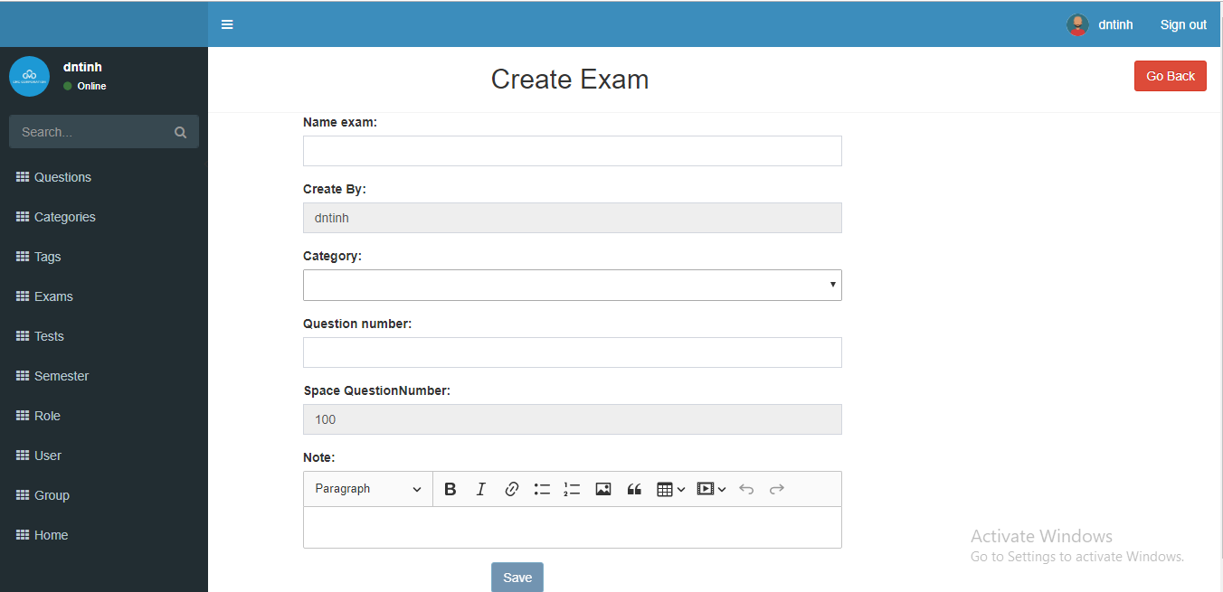

Hình 0.49 Giao diện thêm mới đề thi

# 

# Chương 3

# CÀI ĐẶT HỆ THỐNG

## 3.1. Môi trường và công cụ phát triển hệ thống

Môi trường phát triển và triển khai hệ thống

* Hệ điều hành: Window server 2012 R2
* Công cụ phát triển: Microsoft Visual Studio 2017
* Ngôn ngữ phát triển: ASP.NET WEB API, Angular, Boostrap, html, css
* Phần mềm phân tích hệ thống: Draw.io
* Database: SQL Server

## 3.2. Cấu trúc project

### 3.2.1. Kiến trúc hệ thống

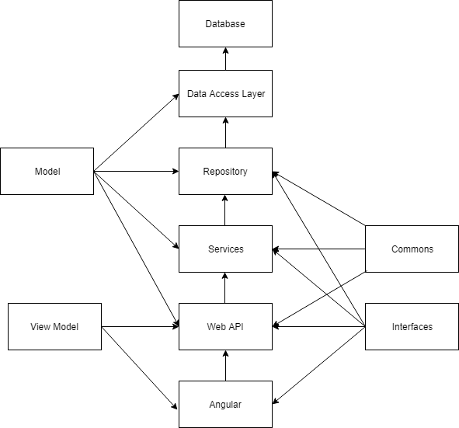

Hình 0.1 Kiến trúc hệ thống

### 3.2.2. Cấu trúc tầng Backend

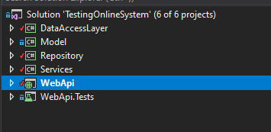

Hình 0.2 Cấu trúc project Backend

### 3.2.3. Kiến trúc tầng fontend

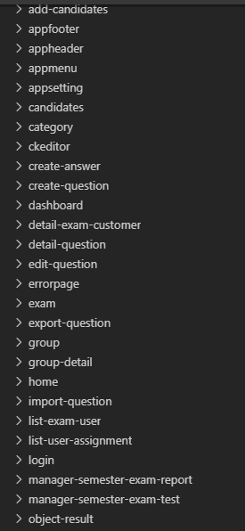

Hình 0.3 Cấu trúc project fontend

## 3.3. Một số giao diện Website sau khi cài đặt chương trình

### 3.3.1. Giao diện trang User

**a. Trang chủ**

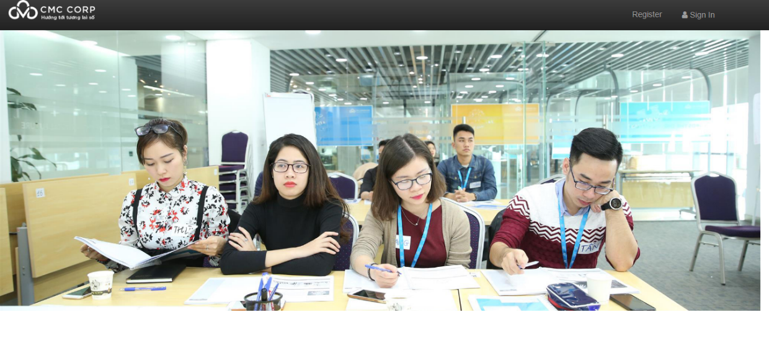

Hình 0.4 Giao diện trang chủ trang người dùng hệ thống

**b. Trang đăng nhập tài khoản**

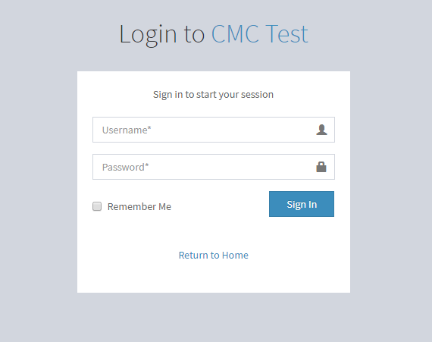

Hình 0.5 Giao diện trang đăng nhập tài khoản hệ thống

**c. Trang hiển thị danh sách kì thi**

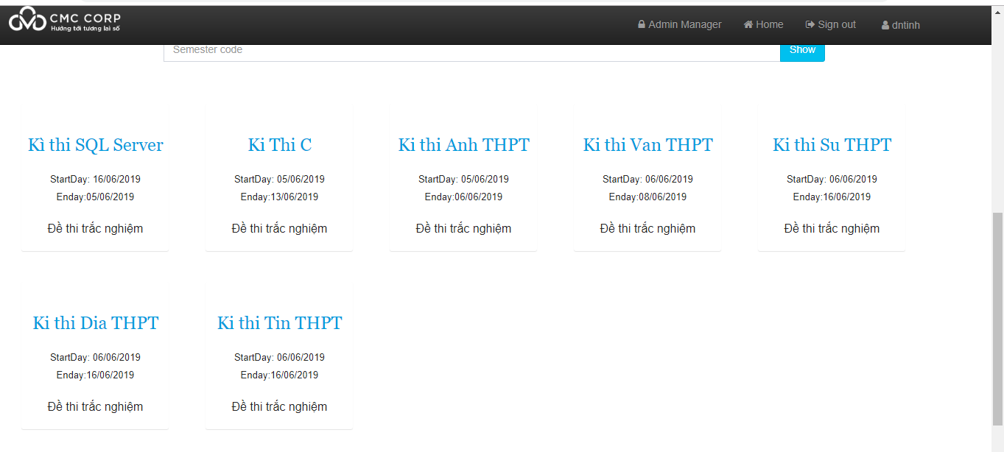

Hình 0.6 Giao diện danh sách kì thi

**d. Trang hiển thị chi tiết kì thi**

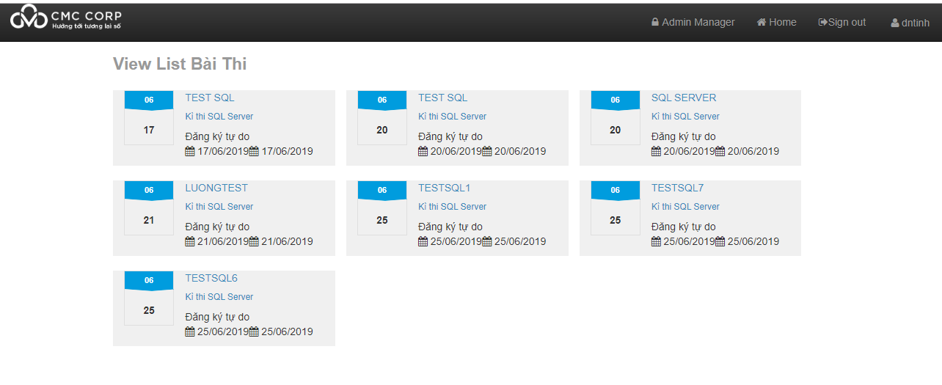

Hình 0.7 Giao diện trang chi tiết kì thi

1. **Trang hiển thị chi tiết bài thi**

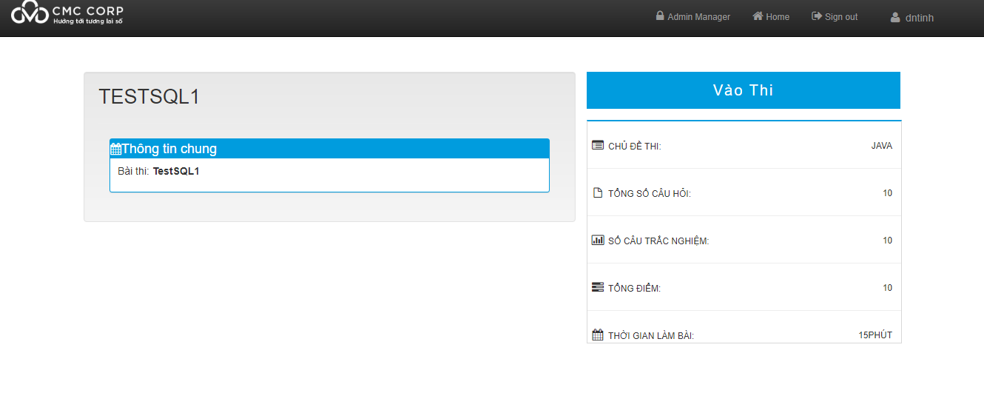

Hình 0.8 Giao diện trang chi tiết bài thi

1. **Trang giao diện Test bài thi**

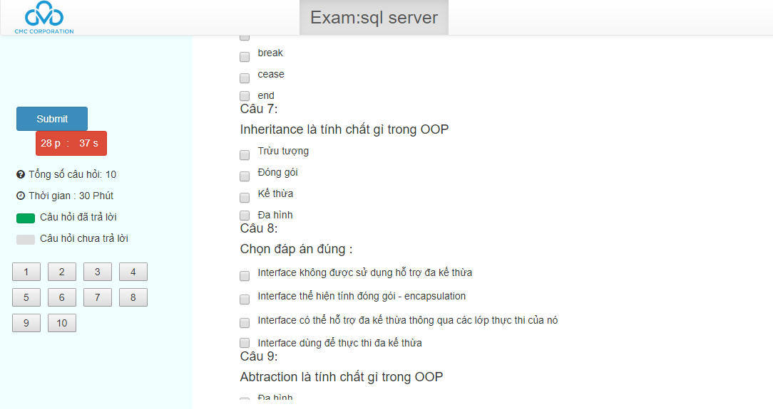

Hình 0.9 Giao diện trang Test bài thi

1. **Trang giao diện kết quả thi**

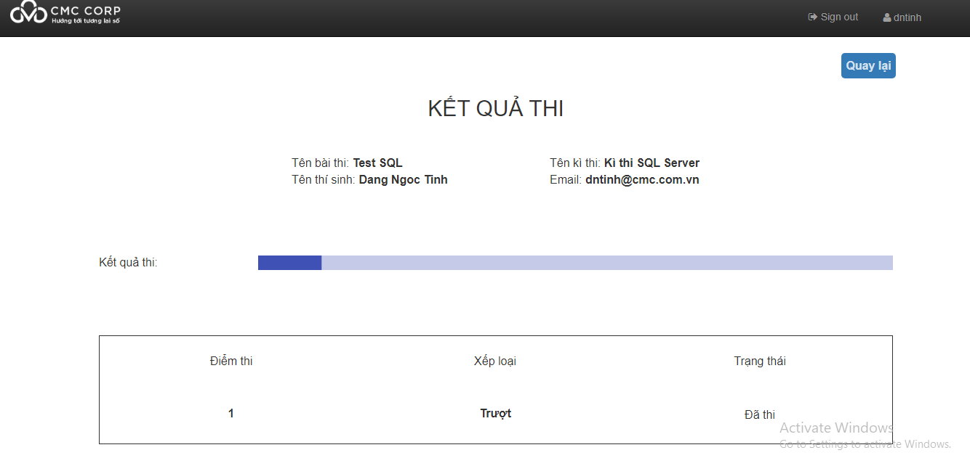

Hình 0.10 Giao diện trang kết quả thi

### 3.3.2. Giao diện trang Admin

**a. Trang chủ**

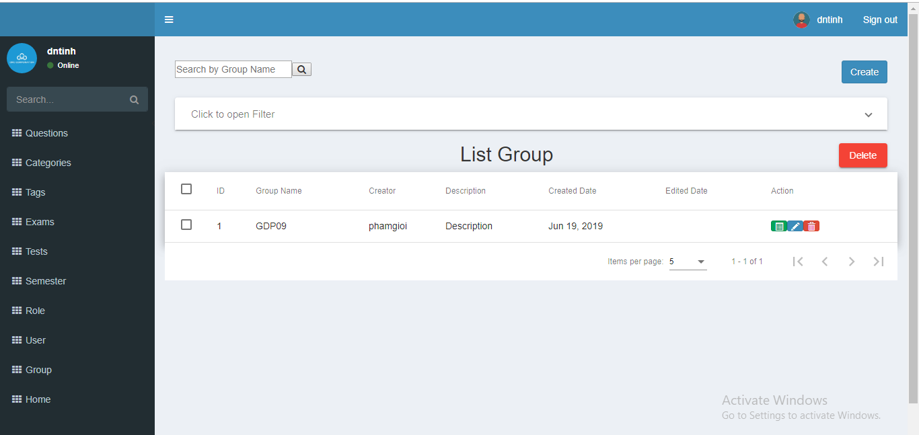

Hình 0.11 Giao diện khi vào trang quản trị Admin

1. **Trang quản lý người dùng**

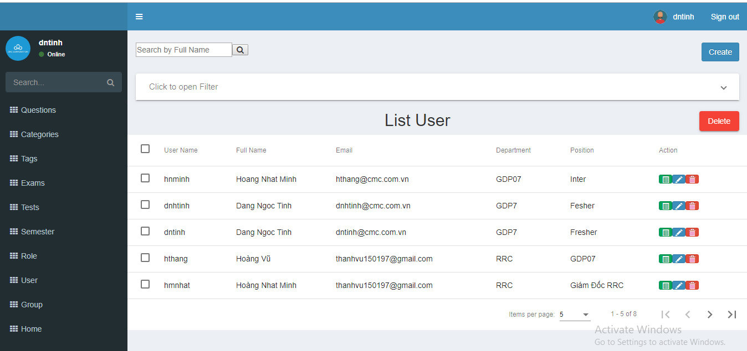

Hình 0.12 Giao diện trang quản lý người dùng

1. **Giao diện trang quản lý Exam**

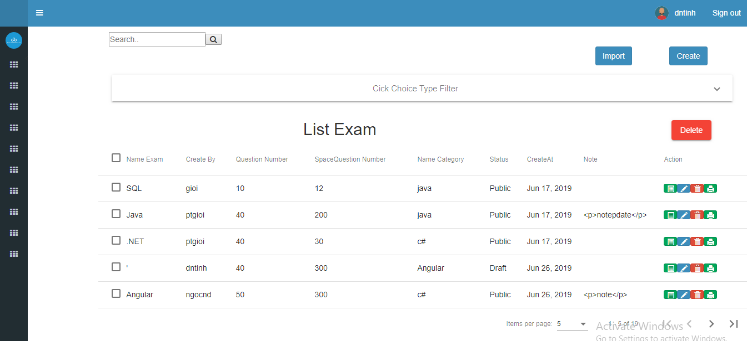

Hình 0.13 Giao diện trang quản lý Exams

1. **Giao diện trang quản lý SemesterExam**

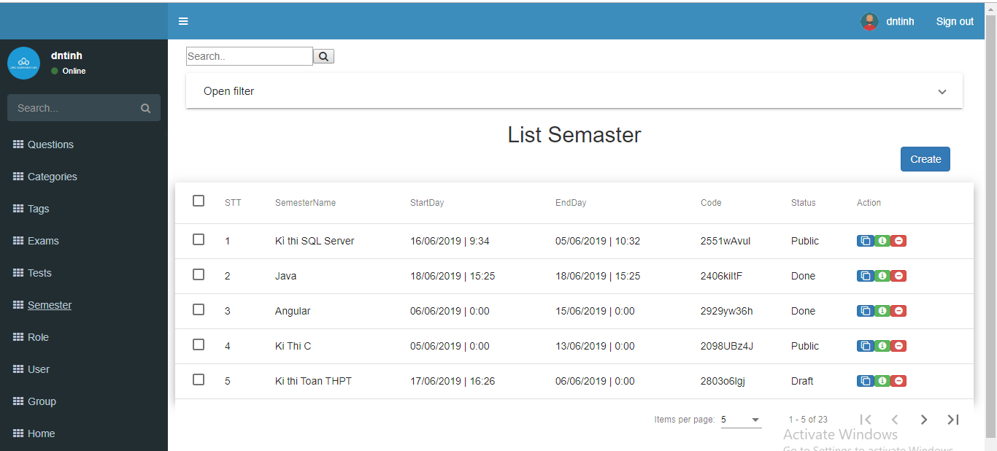

Hình 0.14 Giao diện trang quản lý SemesterExam

1. **Giao diện trang quản lý bài Test**

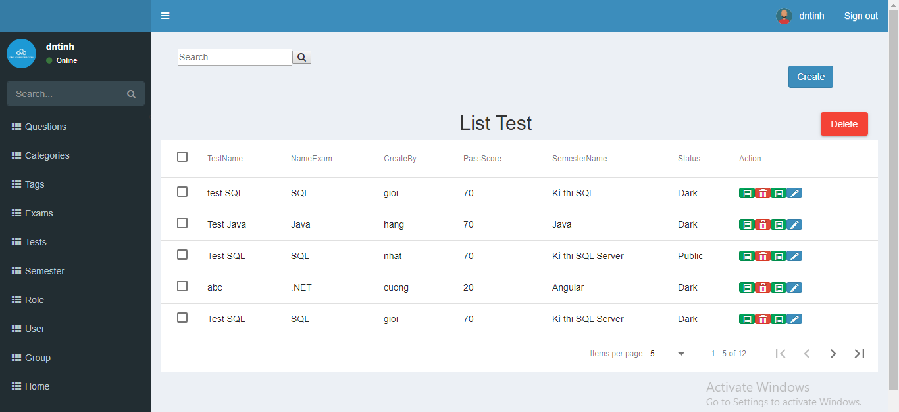

Hình 0.15 Giao diện trang quản lý bài Test

1. **Giao diện trang quản lý Questions**

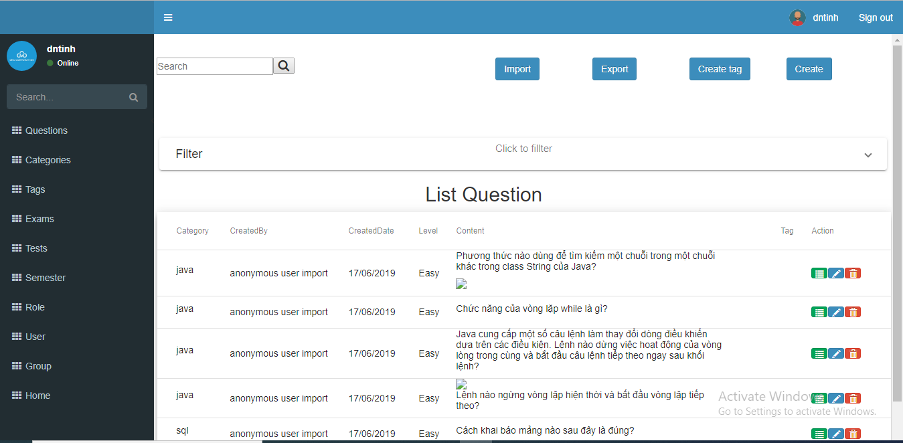

Hình 0.16 Giao diện trang quản lí Questions

1. **Giao diện trang quản lý Category**

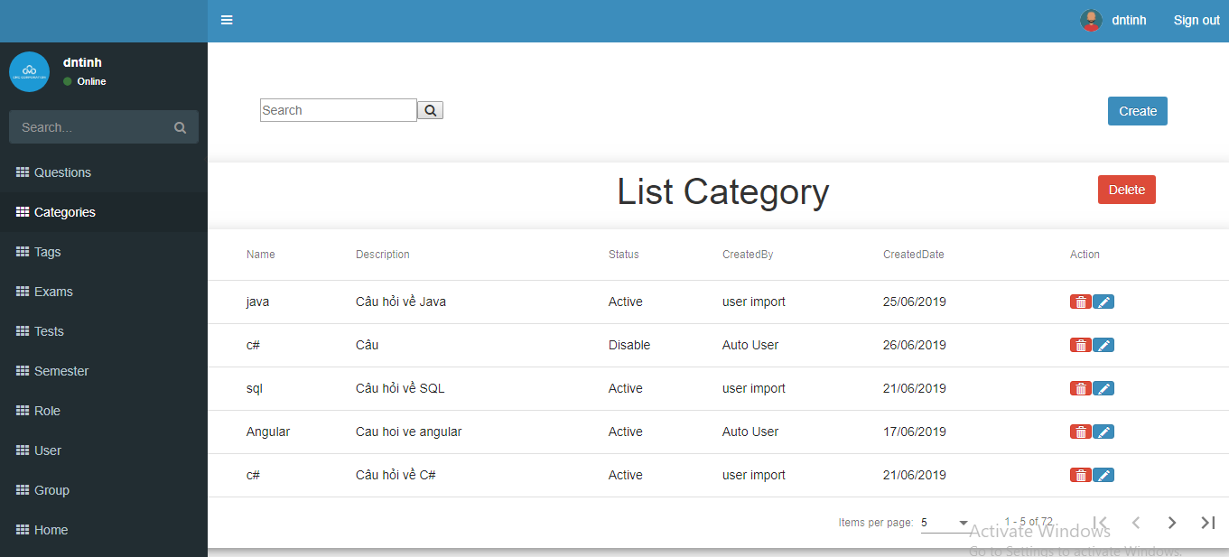

Hình 0.17 Giao diện trang quản lý Category

1. **Giao diện trang quản lý Roles**

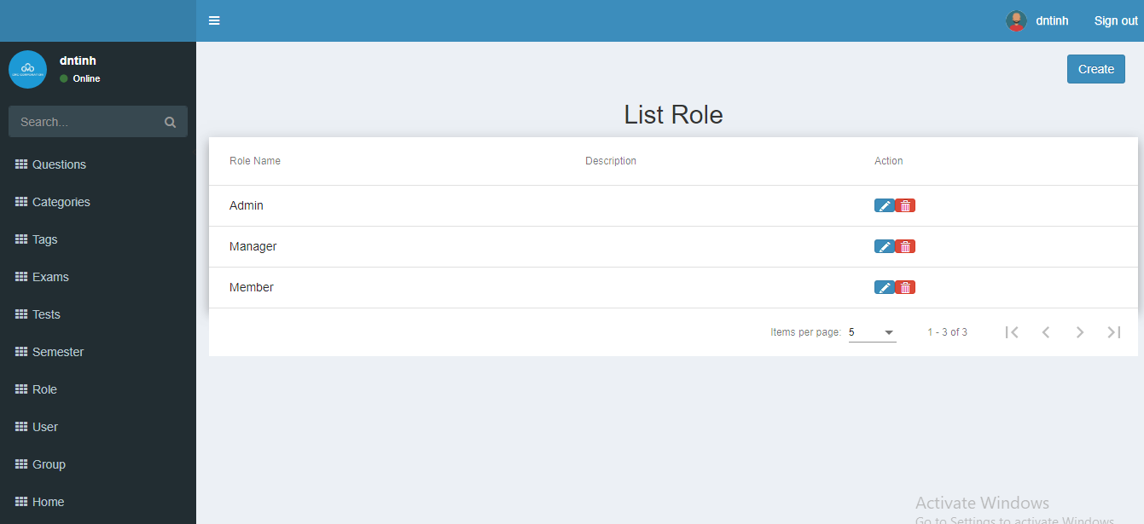

Hình 0.18 Giao diện trang quản lý Roles

1. **Giao diện trang quản lý Groups**

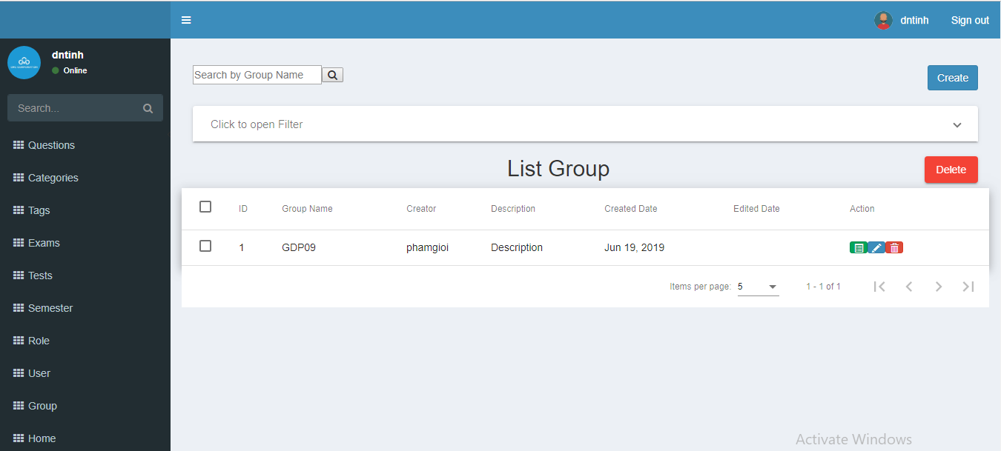

Hình 0.19 Giao diện trang quản lý Groups

1. **Giao diện thống kê kết quả kì thi**

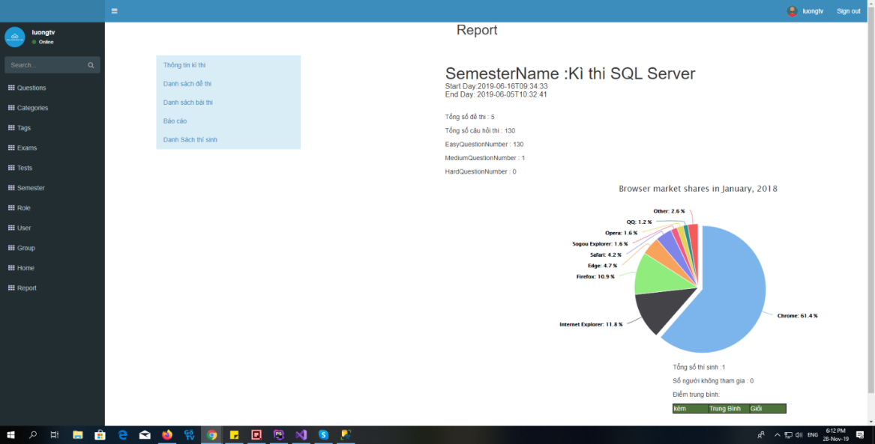

Hình 0.20 Giao diện trang thống kê kì thi

1. **Giao diện trang import Questions**

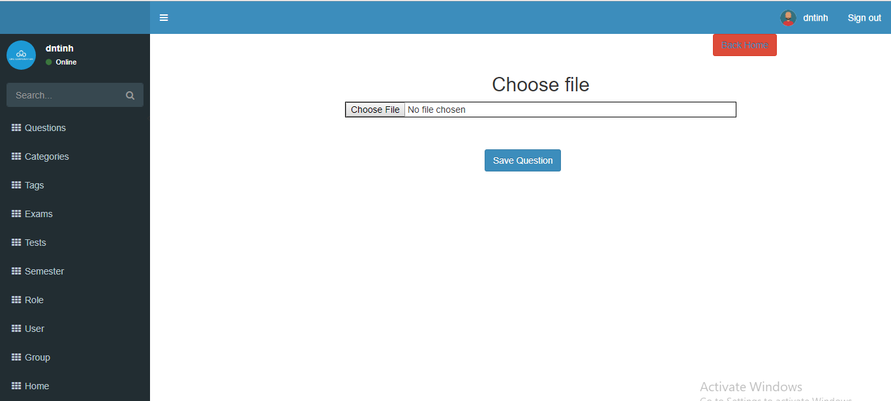

Hình 0.21 Giao diện màn hình hiển thị import Questions

**KẾT LUẬN**

Trong sự phát triển của công nghệ hiện nay, việc phát triển các ứng dụng web với nhiều ngôn ngữ, công nghệ hỗ trợ cho việc phát triển các ứng dụng web như Java web, PHP, NodeJS, ASP.NET framework, ASP.NET core,… thì ASP.NET là một lựa chọn cho các công ty về công nghệ cũng như các lập trình viên web với những ưu điểm nổi bật như mã nguồn mở, cộng đồng hỗ trợ rộng lớn,…

Sau quá trình thực hiện khóa luận dưới sự hướng dẫn TS. Nguyễn Quốc Khánh, em đã hoàn thành được một số công việc, hạn chế và định hướng cho những việc em chưa hoàn thành như sau:

**Đánh giá về kết quả:**

**\* Về mặt lý thuyết**

- Tìm hiểu các công nghệ sử dụng, ngôn ngữ, công cụ để xây dựng hệ thống đánh giá năng lực các ứng viên ứng tuyển vào công ty IT.

- Tìm hiểu được những kiến thức, kinh nghiệm thực tế về việc phân tích và thiết kế hệ thống, quy trình xây dựng phần mềm trong hệ thống.

**\* Về mặt thực hành:**

- Em đã xây dựng hệ thống đánh giá năng lực các ứng viên ứng tuyển vào công ty IT sử dụng nền tảng ASP.NET WEB API.

- Hệ thống cho phép quản lý và tổ chức các kì thi 1 cách nhanh chóng và kịp thời, tiết kiệm thời gian so với phương pháp truyền thống, giúp tối ưu hóa về mặt thời gian, nhân lực đồng thời đảm bảo tính an toàn, bảo mật.

- Xây dựng được hệ thống đánh giá năng lực các ứng viên ứng tuyển vào công ty IT với một số chức năng như thi, quản lý người dùng, quản lý đề thi, câu hỏi, bài thi,…

**\* Hạn chế:**

- Website vẫn chưa đáp ứng đủ một số yêu cầu như giao diện thân thiện và lượng truy cập người dùng lớn,…

- Một số chức năng đã xây dựng được nhưng vẫn còn hạn chế về mặt xử lý logic

**\* Hướng phát triển:**

- Xây dựng thêm các chức năng với đầy đủ tiện ích hỗ trợ người dùng.

- Xây dựng tính năng học trực tuyến.

**TÀI LIỆU THAM KHẢO**

**\* Tài liệu tham khảo**

[1] Nguyễn Hoài Anh,Phân tích và thiết kế hệ thống thông tin, Khoa CNTT-HVKTQS.

[2] Nguyễn Hoài Anh, Slide bài giảng phân tích thiết kế hệ thống thông tin, Khoa CNTT-HVKTQS.

**\* Một số trang web tham khảo**

[3] MVC <<https://www.asp.net/mvc>> [truy cập lần cuối tháng 11 năm 2019.]

[4] SQL <http://o7planning.org/vi/10239/huong-dan-hoc-sql-cho-nguoi-moi-bat-dau-voi-sql-server> [truy cập lần cuối tháng 11 năm 2019.]

[5] ASP.NET WEB API<<https://dotnet.microsoft.com/apps/aspnet/apis>> [truy cập lần cuối tháng 11 năm 2019]

[6] Angular <<https://angular.io/>> [Truy cập lần cuối tháng 11 năm 2019]

[7] Angular <<https://material.angular.io/>> [Truy cập lần cuối tháng 11 năm 2019]